

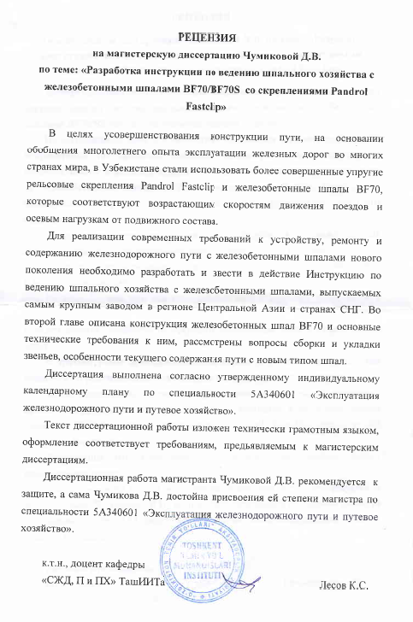




Аннотация
Диссертация посвящена теоретическому и экспериментальному исследованию работы железобетонных шпал BF70/BF70Sв пути, с целью реализации современных требований к устройству, ремонту и содержанию железнодорожного пути с железобетонными шпалами нового поколения, а также разработке на основе полученных результатов нормативно-технической документации по системе ведения шпального хозяйства с железобетонными шпалами BF70/BF70S.

Аннотация
Диссертация темир бетон шпалларини BF70/BF70S йулда ишлатилишига назарий ва тажрибали изланишга багишланган, қурилмага замонавий талабларини амалга ошириш мақсади учун, замонавий темирбетоншпаллитемир йулини таъмирлаш ва саклаш, ва олинган натижаларни асосида BF70/BF70S темир бетон шпалларини, шпаллар хўжалигини фойдаланиш тизимини техниқ – маромийлиқ ҳўжжатларини ишлаб чиқиш.

Annotation
The thesis is devoted to a theoretical and experimental exploration of the work of reinforced concrete sleepers of BF70/BF70S along the way, in oder to implement modern requirements to the device, repair and the maintenance of railway track with reinforced concrete sleepers of new generation, and also development of results-based specifications and technical documentation for the system of maintaining of sleeper economy with reinforced concrete sleepers of BF70/BF70S.

СОДЕРЖАНИЕ
стр.
5

9
9
20
21

22

22

26

42
45

49
49

68
79

81
104
106

??
??

Введение………………………………………………………………….........
1. АНАЛИЗ И ОБОБЩЕНИЕ МАТЕРИАЛОВ И НОРМАТИВНЫХ ДОКУМЕНТОВ ПО РАЗРАБОТКЕ ТЕХНОЛОГИЧЕСКИХ ПРОЦЕССОВ ПО СИСТЕМЕ ВЕДЕНИЯ ШПАЛЬНОГО ХОЗЯЙСТВА С ЖЕЛЕЗОБЕТОННЫМИ ШПАЛАМИ BF70/BF70S СО СКРЕПЛЕНИЯМИ PANDROLFASTCLIP…………………….......
1.1. Обзор литературы и постановка вопроса……………………………....
1.2. Цели и задачи исследования …………………………...…………….....
1.3. Выводы по первой главе …………………………………………...…...
2. КОНСТРУКЦИЯ, ОСОБЕННОСТИ СБОРКИ, УКЛАДКИ И ТЕКУЩЕГО СОДЕРЖАНИЯ ПУТИ С ЖЕЛЕЗОБЕТОННЫМИ ШПАЛАМИ BF70/BF70S…………………………………………....….
2.1. Конструкция железобетонных шпал и основные технические требования к ним…………………………………………………….......
2.2. Особенности сборки разборки и укладки звеньев со шпалами BF70/BF70S………………………………………………………………
2.3. Особенности текущего содержания пути с железобетонными шпаламиBF70/BF70S……………………………………………...…....
2.4. Выводы по второй главе …………………………………………....…...
3. ДЕФЕКТЫ ШПАЛ BF70/BF70S, РЕМОНТОПРИГОДНОСТЬ, И ИХ ПОВТОРНОЕ ПРИМЕНЕНИЕ……………………………………....…
3.1.Дефекты и повреждения железобетонных шпал………………...…....
3.2. Ремонтопригодность и повторное применение железобетонных шпалBF70/BF70S…………………………………………………….…
3.3. Выводы по третьей главе …..………………………………………..….
4. ПРОЕКТ «ИНСТРУКЦИИ ПО ВЕДЕНИЮ ШПАЛЬНОГО ХОЗЯЙСТВА С ЖЕЛЕЗОБЕТОННЫМИ ШПАЛАМИ BF70/BF70S СО СКРЕПЛЕНИЯМИ PANDROLFASTCLIP»…………………….....
Заключение…………………………………………………………………....
Библиографический список.……………………………………………..…...
Приложения
ВВЕДЕНИЕ

Железнодорожный путь, являясь одним из основных технических средств железнодорожного транспорта, должен соответствовать требованиям, обеспечивающим надежный, безопасный и своевременный пропуск по нему пассажирских и грузовых поездов с установленными скоростями. При этом совершенствование конструкции железнодорожного пути и системы ведения путевого хозяйства на основании внедрения прогрессивных конструкций и современных технологий является существенным резервом повышения эффективности работы железнодорожного транспорта в целом.
В рамках программы по модернизации железнодорожного транспорта Республики Узбекистан АО «Узбекистон темир йуллари» в настоящее время проводит реконструкцию существующих и строительство новых железнодорожных линий, электрификацию железных дорог, приобретение более совершенного подвижного состава, совершенствование конструкции пути и системы ведения путевого хозяйства. Указанное позволит перевести общую инфраструктуру железнодорожного транспорта суверенного государства Узбекистан на более высокий уровень, соответствующий мировым стандартам.
В ходе реализации концепции внедрения скоростного и высокоскоростного движения на железных дорогах Узбекистана были реализованы проекты по следующим направлениям:
- Ташкент – Самарканд;
- Самарканд – Карши;
- Самарканд – Бухара (внедрение намечено на август 2016г.);
- Навои – Мискен (2016-2017гг.).
В результате время перевозки пассажиров по указанным маршрутамв сокращено в 2 раза.
Важной задачей является продолжение в 2016 году начатой работы по безусловной реализации основных положений Программы развития и модернизации инженерно-коммуникационной и дорожно-транспортной инфраструктуры на 2015-2019 годы. В сфере железнодорожного транспорта ключевым направлением станет дальнейшее развитие сети железных дорог, обеспечение электрификации участка железных дорог Самарканд-Бухара и продолжение работ по электрификации участка Карши-Термез. Важным событием года явилось завершение строительства 19-километрового железнодорожного туннеля через перевал Камчик и открытие в ближайшее время железнодорожного движения по линии Ангрен-Пап, что позволит обеспечить перевозку грузов железнодорожным транспортом между областями Ферганской долины и другими регионами страны[1].
В целях усовершенствования конструкции пути, на основании обобщения многолетнего опыта эксплуатации железных дорог во многих странах мира, в Узбекистане стали использовать более совершенные упругие рельсовые скрепления PandrolFastclip и железобетонные шпалы BF70, которые соответствуют возрастающим скоростям движения поездов и осевым нагрузкам от подвижного состава.
С целью реализации современных требований к устройству, ремонту и содержанию железнодорожного пути с железобетонными шпалами нового поколения необходимо разработать и ввести в действие Инструкцию по ведению шпального хозяйства с железобетонными шпалами, выпускаемых самым крупным заводом в регионе Центральной Азии и странах СНГ. Данная Инструкция распространяется на систему ведения шпального хозяйства с предварительно напряженными моноблочными шпалами типов BF70 и BF70S, изготавливаемых на ДП «RWSOptimum» по стандартам О’zDStEN 13230-1:2003 и О’zDStEN 13230-2:2003 и рабочим чертежам железобетонных шпал типов BF70 (для ширины колеи 1520 mm) и BF70S (для другой ширины колеи), узла и деталей скреплений типа «Раndrol Fastclip». Поэтому на сегодняшний день решение этого вопроса является более чем актуальным.
Объектом данного научного исследования являются железобетонные шпалы BF70 с упругими рельсовыми скреплениями PandrolFastclip. Предметом же исследования является нормативно – техническая документация.
Целью данного научного исследования является разработка Инструкции по ведению шпального хозяйства с железобетонными шпалами BF70 со скреплениями PandrolFastclip.
Задачи, решаемые при этом:
- Сбор информации по конструкции железобетонных шпал BF70 и основным техническим требованиям к ним;
- Рассмотрение и определение правил приемки, транспортирования и складирование железобетонных шпал. Особенности сборки и укладки звеньев;
- Особенности текущего содержания пути с железобетонными шпалами;
- Анализ дефектов и повреждений железобетонных шпал;
- Рассмотрение вопросов о повторном применении железобетонных шпал;
- Разработка инструкции по ведению шпального хозяйства с железобетонными шпалами BF70 со скреплениями PandrolFastclip.
На сегодняшний день в Узбекистане не имеется никакой нормативно-технической документации по правилам приемки, транспортирования, погрузке и выгрузке,сборке и укладке, содержании и ремонта железнодорожного пути на железобетонных шпалах BF70 со скреплениями PandrolFastclip, что подтверждает научную новизну ожидаемых результатов научного исследования.
За отсутствием нормативно – технической документации, разработанной непосредственно для новой конструкции шпал BF70 со скреплениями PandrolFastclip,шпалы укладываются в путь не без определенного риска, поскольку укладка производится произвольно, и эксплуатируются до первой неисправности, после чего заменяются новыми. Более того, не надлежащее текущее содержание пути, неправильное производство работ при выполнении различных видов ремонтов, приводит к значительному сокращению срока службы конструкции, что соответственно, влечет за собой немалые финансовые убытки.
Следовательно, разработка технологической инструкции по системе ведения шпального хозяйства с использованием железобетонных шпал BF70/BF70S со скреплениями PandrolFastclip позволит не только обезопасить уложенный путь, но также позволит продлить сроки службы пути, а значит и сократит расходы на обновление. В этом и заключается практическая значимость выбранной темы.
Структура и объем диссертации.
Диссертация включает в себя введение, 4 главы, заключение, список использованной литературы из 26 наименований и приложений, и изложена на 108 страницах машинописного текста, в том числе 10 таблиц, 20 рисунков.

1. АНАЛИЗ И ОБОБЩЕНИЕ МАТЕРИАЛОВ И НОРМАТИВНЫХ ДОКУМЕНТОВ ПО ВОПРОСАМ РАЗРАБОТКИ СИСТЕМЫ ВЕДЕНИЯ ШПАЛЬНОГО ХОЗЯЙСТВА С ЖЕЛЕЗОБЕТОННЫМИ ШПАЛАМИ BF70/BF70SCO СКРЕПЛЕНИЯМИ PANDROLFASTCLIP

  - Обзор литературы и постановка вопроса

Нормативно - техническая документация - это основа единой политики в области технического регулирования разработок и производства, определяющая диапазоны качества производимой продукции и предоставляемых услуг, а также их соответствие требованиям безопасности, условиям эксплуатации, транспортировки и хранения. А именно, это - стандарт государственный, стандарт предприятия, технические условия, инструкция, технические указания, технические описания, рецептура и другая документация, закрепляющие требования к качеству продукции.
Разработка нормативно-технической документации проводится для достижения всеобщей оптимальной экономии при соблюдении условий эксплуатации и требований безопасности, установлением правил и их применением с целью упорядочения деятельности в определённой области на пользу и при участии всех заинтересованных сторон, которыми занимается стандартизация [26].
Настоящая диссертация посвящена разработке нормативно-технической документации по системе ведения шпального хозяйства со шпалами BF70/BF70S на АО «Узбекистон темир йуллари».
Являясь наиболее важным видом подрельсовых оснований, шпалам в периодической печати, в монографиях, научных трудах, в учебных пособиях уделялось и уделяется большое внимание. Многие выдающиеся учёные в области путевого хозяйства внесли свою лепту в разработку различных типов шпал для различных эксплуатационных условий.
Среди них такие авторы научных исследований и публикаций, как А.Ф.Золотарский, В.В.Серебренников, Л.Г.Крысанов, Б.А.Евдокимов, Н.М.Исаев, В.Ф. Федулов[16], Г.Д. Фадеева[11], К.С. Паршина [11[, Родина [11],Е.В.К.К. Нежданов [12, 13, 14, 15], А.К. Нежданов [12], А.С. Чернецов [12], А.А. Кузьмишкин [12], И.Н. Гарькин[13, 14, 15] и другие.
Рельсовые скрепления, как и шпалы являются важнейшим элементом верхнего строения пути, в существенной степени определяющие надёжность, параметры геометрии и пространственной жёсткости рельсовой колеи, от чего зависят условия взаимодействия пути и подвижного состава, а также его стоимость при устройстве и затраты в течение жизненного цикла. На конструкции промежуточных рельсовых скреплений для железобетонных шпал выдано более тысячи патентов. Проблемам промежуточных скреплений уделено внимание следующих докторов технических наук: Г.М. Шахунянц, В.Г. Альбрехт, Г.Е. Андреев, М.Ф. Вериго, А.Ф. Золотарский, Э.П. Исаенко, Н.Ч. Карпущенко, Н.Д. Кравченко, Н.В. Петров, С.П. Першин, А.М. Фришман, С.И. Шарапов, В.Я. Шульга, М.А. Чернышёв, В.Ф. Яковлев , Т.Г. Яковлева; Кандидаты технических наук: Н.И. Антонов, В.Ф. Афанасьев, М.П. Бассарский, Б.А. Евдокимов, В.Б. Каменский, В.А. Лаптев, В.С. Лысюк, Д.Г. Эрадзе, и многие другие.
Несмотря на более чем 10-и летний период эксплуатации на АО «Узбекистон темир йуллари» железобетонных шпал BF70 со скреплениями «Pandrol Fastclip», нормативно-технических указаний (инструкций) по классификации дефектов, системе укладки, эксплуатации, ремонту железобетонных шпал BF70/BF70Sи другим положениям, относящимся к шпалам указанного типа, до настоящего времени нет. Следовательно, вопросы разработки Инструкции по ведению шпального хозяйства со шпалами нового поколения типа BF70/BF70S и скреплениями типа «PandrolFastclip» остаются открытыми для их научных исследований, базирующихся на данных многолетних эксплуатационных наблюдений, экспериментальных исследований и теоретических разработок.
Основной литературой, используемой при разработке для АО «Узбекистон темир йуллари» соответствующей «Инструкции по ведению шпального хозяйства со шпалами BF70/BF70S и скреплениями PandrolFastclip», является:
- «Инструкция по ведению шпального хозяйства с железобетонными шпалами» (утверждена распоряжением ОАО "РЖД" от 12.02.2014 г., N 380р);
- «Технические указания по ведению шпального хозяйства с железобетонными шпалами (утвержденные Департаментом пути и сооружений ОАО "РЖД" 17 декабря 2004 г.);
- «Инструкция на сборку, укладку и эксплуатацию пути с анкерным рельсовым скреплением Pandrol-350 на железобетонных шпалах» (утверждена распоряжением ОАО "РЖД" от 12.11.2012 г N 2270р).
Дополнительной литературой используемой для разработки Инструкции по ведению шпального хозяйства с железобетонными шпалами BF70 являются:
- «Способы устранения дефектов железобетонных шпал и брусьев, возникающих при их изготовлении. Р721/ ОСЖД, Варшава, 2012», где описаны основные виды дефектов железобетонных шпал и брусьев, возникающих как при их изготовлении, так и при их дальнейшей эксплуатации, а также их устранение;
- «Конструкция железобетонных шпал и скреплений для кривых участков пути. Р755/ ОСЖД, Варшава, 2013»;
- «Инструкция по применению старогодных материалов верхнего строения пути/ Открытое акционерное общество «Российские железные дороги», 2011», так как вопрос о ремонтопригодности и возможности повторного применения железобетонных шпал является весьма актуальным и входит в структуру инструкции по ведению шпального хозяйства;
-«Рекомендации по системе ведения путевого хозяйства железнодорожного пути. Р732/2. ОСЖД, Варшава, 2012».
Дополнительные сведения по сборке и разборке звеньев взяты из Технологического процесса, разработанного ТашИИТом и «Технологии укладки верхнего строения пути / Учебное пособие. Д.А. Басовский, В.И. Шулындин. – Санкт-Петербург, 2008».
Основные из перечисленных документов (Инструкция 2014 года и Технические указания по ведению шпального хозяйства с железобетонными шпалами 2005 года) применительно к железным дорогам Узбекистана включают в себя указанные ниже основные положения, которые детально проработаны в настоящей диссертации и закреплены в рекомендуемой автором для Узбекских железных дорог «Инструкции по ведению шпального хозяйства с железобетонными шпалами BF70/BF70Sи скреплениями Pandrol Fastclip», а именно:
Железобетонные шпалы предназначены для применения на железнодорожных путях всех классов, установленных Положением о системе ведения путевого хозяйства на железных дорогах (приказ ГАЖК «Узбекистон темир йуллари» №70Н от 19.11.1995 г).
Форма и размеры шпал должны соответствовать утвержденным чертежам. Действительные отклонения в размерах не должны превышать предельных значений, соответствующие требованиям Европейских стандартов О’z DSt EN 13230-1 и О’z DSt EN 13230-2 и рабочим чертежам железобетонной шпалы типа BF70/BF70S.
По применимости в прямых и кривых участках железнодорожного пути разного радиуса шпалы всех типов относят к двум видам:
- BF70 - для прямых и кривых участков железнодорожного пути радиусом 350м и более;
- BF70S - для кривых малого радиуса (349 м и менее) и переходных кривых.
Для подтипов шпал, предназначенных к укладке в кривых малого радиуса и в переходных кривых, ширина рельсовой колеи включает поправку, учитывающую нормируемое уширение рельсовой колеи на участках железнодорожного пути в зависимости от их радиуса.
Для шпал типовBF70 и BF70S установлен один типоразмер шпал, отвод ширины колеи в переходной кривой выполняют регулировочными изоляторами в соответствии с утвержденной нормативно-технической документацией.
Конструкция железобетонных шпал BF70/BF70S предусматривает установку на них рельсовых скреплений, допущенных к применению на путях соответствующих классов и категорий, включающих упругие анкерные и прижимные элементы (клеммы), амортизирующие подрельсовые прокладки, изолирующие и другие детали.
Железобетонные шпалы BF70/BF70S следует укладывать на щебеночном балласте. Конструкция балластной призмы и толщина балластного слоя на путях с железобетонными шпалами должна соответствовать типовым поперечным профилям балластной призмы.
Система ведения хозяйства с железобетонными шпалами должна предусматривать наиболее полное использование их ресурса за счет многократного повторного применения в главных и станционных путях.
Каждую партию шпал должен сопровождать документ установленной формы о качестве шпал и соответствии их требованиям стандарта или технических условий [2]. Сборка и разборка путевой решетки со шпалами BF70/BF70S и скреплениями Pandrol Fastclip» на путевых производственных базах ПМС должна выполняться по утвержденным технологическим процессам.
В процессе эксплуатации железобетонных шпал, также как и других железобетонных конструкций возникают различные дефекты и повреждения, которые подлежат классификации.
Виды дефектов железобетонных шпал зависят от многих факторов. При проведении обследований технического состояния железнодорожного пути, следует учитывать, что дефекты железобетонных шпал могут носить общий характер, присущий всем железобетонным конструкциям, и специфический, относящийся к определенным типам шпал.
Существующая классификация дефектности железобетонных шпал[2] имеет 5 групп, разделённых по следующим показателям (табл. 1):
- номер дефекта
- степень развития
-краткое описание дефекта
-схематическое изображение дефекта
-основные причины появления и развития дефекта
-указания по дальнейшей эксплуатации пути со шпалами, имеющими дефект;
- ремонтопригодность шпал.
Анализ существующей классификации дефектов железобетонных шпал требует кардинальной переработки, так как железобетонные шпалы BF70 имеют ряд принципиальных отличий от шпал типа Ш1, Ш2, Ш3, ШС АРС; Ш-А05 4х10, ШП-350 и др. по следующим конструкционным особенностям:
- отсутствие закладных шайб и закладных болтов;
- в шпале BF70/BF70S нет сплошных отверстий для закладных болтов, так как закладной анкер замоноличивается непосредственно в бетон шпалы;
- отсутствие деревянных дюбелей для шурупных соединений;
- подрельсовые площадки не имеют упорных кромок и др.

Таблица 1 - Первая группа дефектов железобетонных шпал

Номер дефекта | Степень развития | Краткое описание дефекта | Схематическое изображение дефекта | Основные причины появления и развития дефекта | Указания по дальнейшей эксплуатации пути со шпалами, имеющими дефект. Ремонтопригодность шпал.
11.1. | Первая | Поперечные трещины с раскрытием до1 мм в подрельсовой части шпалы. | 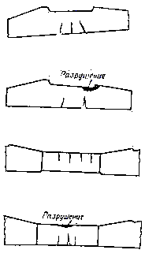 | Плохое содержание рельсовых стыков: просадки, увеличенные зазоры, сбитые концы или разная высота рельсов. Недонапряжение или смещение арматуры при производстве шпал. | Выправить путь в стыках и подбить шпалы. Заменить негодные уравнительные рельсы или рельсы звеньевого пути. Провести шлифовку головки рельсов шлифовальным поездом.
11.2. | Вторая | Излом шпалы в подрельсовой части с разрушением бетона, раскрытием поперечной трещины или разрывом арматуры.
12.1. | Первая | Поперечные трещины с раскрытием до1 мм в средней части шпалы |  | Неправильное опирание шпал на балласт после укладки звеньев, очистки щебеночной призмы или в результате длительного отсутствия выправки пути в эксплуатации: опирание шпал серединой или, наоборот, только концами при провисшей вниз на большой длине середине шпалы (трещины снизу) | Провести сплошную выправку и подъемку пути с подбивкой шпал по всей длине подрельсовых частей. Устранить провисание середины шпал. Засыпать шпальные ящики балластом. Проверить планирующие устройства у путевых машин для исключения подпора шпал в середине.
12.2. | Вторая | Излом шпалы в средней части с разрушением бетона, раскрытием поперечной трещины или разрывом арматуры.

Вторая группа дефектов железобетонных шпал

21.1. | Первая | Продольная трещина с раскрытием до3 мм, проходящая через отверстия для закладных болтов или через дюбели. | 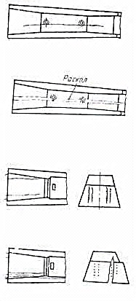 | Передача сил угона рельсов на прикрепителе при слабой их затяжке. При шурупном скреплении - удары по шурупу (забивка), недостаточный диаметр отверстия в дюбеле для шурупа, разбухание древесины дюбеля при некачественной его пропитке. | Провести сплошное подтягивание закладных болтов. При повторном применении шпал с деревянными дюбелями соблюдать правила завинчивания шурупов в дюбели
21.2. | Вторая | Раскол шпалы по сквозной продольной трещине с раскрытием более 3 мм, проходящей через отверстия для закладных болтов или через дюбели.
22.1. | Первая | Продольная трещина с раскрытием до3 мм, проходящая через арматурные проволоки на торцах и в середине шпалы. |  | Развитие микротрещин в бетоне, возникших из-за недостаточной прочности бетона, применения исходных материалов, непригодных для шпального бетона, неправильного режима термообработки бетона. Коррозия арматуры из-за недостаточной толщины и плотности защитного слоя бетона. | При обнаружении дефекта в период действия гарантийного срока на шпалы - предъявить претензию изготовителю. При осмотрах пути установить особое наблюдение за такими шпалами.
22.2 | Вторая | Раскол шпалы по сквозной продольной трещине проходящей через арматурные проволоки

Третья группа дефектов железобетонных шпал

31.1 | Первая | Окол бетона на упорной кромке углубления в подрельсовой площадке длиной (l) от 40 до 100 мм и глубиной (h) от 10 до 20 мм | 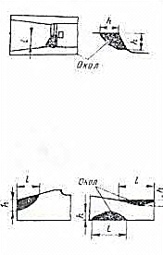 | Отсутствие, недостаточная толщина или неправильное расположение деревянных прокладок между рядами шпал при их складировании или транспортировании. Удары по шпалам. Плохая рихтовка пути. Ослабление затяжки закладных болтов. Износ, буртиков нашпальных прокладок | Соблюдать правила складирования и транспортирования новых и старогодных шпал. Отрихтовать путь и выправить кривые по стрелам. Провести сплошное подтягивание гаек закладных болтов. Заменить изношенные нашпальные прокладки
31.2 | Вторая | Окол бетона по всей длине (l) высоте (h) упорной кромки углубления в подрельсовой площадке
32.1 | Первая | Околы бетона на ребрах и плоскостях шпалы (кроме упорных кромок) глубиной (h) не более 60 мм с обнажением арматуры на длине (l) не более 100 мм |  | Удары по шпалам при их транспортировании, погрузке, выгрузке, сборке и укладке звеньев, выполнении путевых работ, падении на путь тяжелых предметов. Местные перенапряжения бетонных кромок шпал при опирании их на опоры с очень малой поверхностью контакта | При наличии шпалоремонтных мастерских околы бетона могут быть заделаны полимерцементными растворами и отремонтированные шпалы использованы в малодеятельных главных или станционных путях
32.2 | Вторая | Крупные околы бетона на ребрах и плоскостях шпалы глубиной (h) более100 мм, обнажающие арматуру на длине (l) более 300 мм

Четвертая группа дефектов железобетонных шпал

41.1 | Первая | Множество раковин на поверхности бетона. Начальное разрушение бетона (шелушение) в пределах толщины защитного слоя бетона над арматурой | 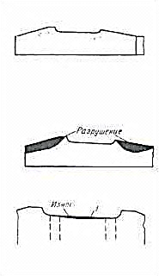 | Недостаточные морозостойкость и долговечность бетона вследствие использования непригодных для шпального бетона исходных материалов, неправильного подбора состава бетонной смеси и плохого уплотнения ее при изготовлении шпал | При обнаружении дефекта в период действия гарантийного срока предъявить претензию изготовителю шпал. Установить особое наблюдение за дефектными шпалами при осмотрах пути
41.2 | Вторая | Полное разрушение структуры бетона на отдельные составляющие (щебень, раствор) с обнажением арматуры
42.1 | Первая | Местная выработка (износ) бетона на глубину (f)до 2 мм на подрельсовых площадках в местах опирания подкладок или рельсов |  | Истирание бетона сломанными подкладками после износа нашпальных прокладок и ослабления затяжки закладных болтов | Заменить сломанные подкладки и изношенные капитальные прокладки, затянуть закладные болты. При наличии шпалоремонтных мастерских возможен ремонт подрельсовых площадок шпал нанесением на них полимерцементных растворов для последующего использования отремонтированных шпал в малодеятельных главных или станционных путях
42.2 | Вторая | Неравномерная выработка (износ) бетона глубиной (f) более 5 мм на под рельсовых площадках в местах опирания сломанных подкладок

Пятая группа дефектов железобетонных шпал

51.1 | Первая | Смятие материала (древесины) дюбеля с образованием вокруг шурупного отверстия зазора более 5 мм | 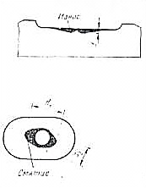 | Смятие материала дюбеля при действии на шуруп горизонтальных, поперечных и продольных сил. Износ нарезки в дюбеле при частых перешивках колеи. Старение материала дюбеля. Растрескивание и загнивание древесины дюбеле при плохой пропитке. Усталость шурупа при передаче на него продольных и боковых сил | Усиленный контроль за шириной рельсовой колеи. Замена изношенных и изогнутых шурупов. При наличии шпалоремонтных мастерских - ремонт деревянных дюбелей с извлечением сломанных шурупов и заливкой шурупных отверстий полимерным составом для использования отремонтированных шпал в малодеятельных и станционных путях
51.2 | Вторая | Разрушение материала дюбеля, при котором шуруп при завинчивании его в дюбель провертывается. Излом шурупа в дюбеле
52.1 | Первая | Провертывание закладного болта при завинчивании гайки (завинчивание выполнимо при подтягивании болта вверх) | 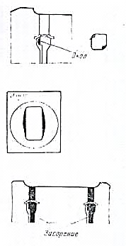 | Окол бетонных выступов ниже закладной шайбы, удерживающих болт от провертывания в начале завинчивания гайки | Приподнять закладной болт вверх, чтобы его квадратный подголовок вошел в отверстие в закладной шайбе, и удерживая его специальной вилкой, в этом положении завинтить гайку
52.2 | Вторая | Невозможность завинчивания гайки закладного болта из-за провертывания этого болта в отверстии шпалы даже при подтягивании болта вверх |  | Износ продольных кромок отверстия в закладной шайбе до размера, превышающего диагональ подголовка закладного болта (30 мм) | При наличии шпалоремонтных мастерских - заливка болтов в отверстиях полимерным составом для использования таких шпал в малодеятельных станционных путях

В связи с отмеченным отдельный раздел настоящей диссертации посвящён вопросу разработки классификации дефектов железобетонных шпал BF70, эксплуатируемых со скреплением «PandrolFastclip».
Также отметим, что при разработке «Инструкции по ведению шпального хозяйства со шпалами BF70/BF70S и скреплениями «PandrolFastclip» предусматривалось, что работы по сборке узла скрепления «PandrolFastclip», монтажу и укладке рельсошпальной решетки, замене инвентарных рельсов на рельсовые плети бесстыкового пути, а также текущее содержание и ремонты пути со шпалами BF70/BF70S и скреплениями «PandrolFastclip» должны осуществляться в полном соответствии с утвержденными соответствующими технологическими процессами, "Правилами технической эксплуатации железных дорог Узбекистана", "Инструкцией по текущему содержанию железнодорожного пути", "Техническими указаниями по устройству, укладке, содержанию и ремонту бесстыкового пути", "Инструкцией по обеспечению безопасности движения поездов при производстве путевых работ","Правилами по охране труда при содержании и ремонте железнодорожного пути и сооружений" и "Инструкции по обеспечению безопасности движения поездов при производстве путевых работ" и другими нормативными документами АО «Узбекистон темир йуллари».

  - Цели и задачи исследования

Вследствие изучения собранных материалов по теме исследования и их анализа, на фоне не раскрытых вопросов выявлена четкая цель диссертационной работы: разработка «Инструкции по ведению шпального хозяйства со шпалами BF70/BF70S и скреплениями «PandrolFastclip»».
Задачи, ставящиеся при этом, заключались в разработке следующих положений:
- Указания по применению железобетонных шпал BF70/BF70S;
- Технические требования к железобетонным шпалам;
- Правила транспортирования и складирования шпал;
4.Входной контроль качества шпал;
- Классификации дефектов железобетонных шпал BF70/BF70S;
- Особенности сборки, укладки и текущего содержания пути с железобетонными шпалами BF70/BF70S;
- Повторное применение железобетонных шпал.

  - Выводы по первой главе

В первой главе диссертационной работы рассмотрены и проанализированы данные по состоянию исследуемого вопроса с целью выявления неизученной части и определения задач, решение которых необходимо для разработки инструкции по ведению шпального хозяйства с железобетонными шпалами BF70/BF70Sсо скреплениями типа PandrolFastclip.
Установлено следующее:
- шпалы нового поколения типа BF70/BF70S со скреплениями типа PandrolFastclip уложены примерно на одной пятой общей протяженности железных дорог Узбекистана;
- нормативно – технической документации по ведению шпального хозяйства с новыми типами шпал нет.
- вопрос разработки «Инструкции по ведению шпального хозяйства со шпалами BF70/BF70S и скреплениями «Pandrol Fastclip» является актуальным;
- определены цели и задачи диссертационной работы.

2. КОНСТРУКЦИЯ, ОСОБЕННОСТИ СБОРКИ, УКЛАДКИ И ТЕКУЩЕГО СОДЕРЖАНИЯ ПУТИ С ЖЕЛЕЗОБЕТОННЫМИ ШПАЛАМИ BF70/BF70S

2.1. Конструкция железобетонных шпал BF70/BF70S и основные технические требования к ним

Производство железобетонных шпал BF70, по лицензии фирмы Pfleiderer, Германия, в Узбекистане началось после проведения международного тендера в 2003-2004г.
Шпалы BF70/BF70S выпускают по Евростандарту. В них используется высокопрочная проволока Вр класса 1400 диаметром 5мм, что позволяет уменьшить число проволок в шпале в 3 раза по сравнению со шпалами типа ШС-1.Опытные образцы изготовили в Германии из нерудных материалов и цемента марки 500 узбекского производства. Выполненные в Мюнхенском техническом Университете испытания показали соответствие шпал BF70/BF70S эксплуатационным требованиям и технической спецификации ГАЖК “Узбекистон темир йуллари”. Проведенные расчеты подтвердили, что их прочностные параметры в среднем на 30 % выше, чем у шпал ШС-1. Это позволяет эксплуатировать шпалы с меньшей эпюрой на высокоскоростных линиях при повышенных осевых нагрузках. Они сертифицированы в Республике Узбекистан, а также имеют международный сертификат системы менеджмента качества ISO 9001.
На узбекских дорогах в течение ряда лет выполняли экспериментальные и теоретические исследования шпал BF70/BF70S со скреплением PandrolFastclip в целях исследования:
- Напряженно – деформированного состояния пути с расчетом напряжений в его элементах и оценкой прочности, погонного сопротивления пути угону и оптимальной эпюры шпал;
- Критериев надежной работы пути по его устойчивости, температурных сил и оптимальных режимов закрепления плетей бесстыкового пути;
- Оптимальных размеров балластной призмы для бесстыкового пути;
- Фактических параметров прочности и трещиностойкости шпал и др.
В результате исследований было установлено, что предварительно напряженные моноблочные шпалы типа ВF70/BF70S обладают качествами прочности, надежности и долговечности. Они предназначены для эксплуатации в составе верхнего строения пути на железнодорожных линиях любых классов, включая скоростные и высокоскоростные линии.
Основные характеристики предварительно напряженной моноблочной шпалы типа ВF70/BF70S[3]соответствуют показателям, приведенным в табл.2.
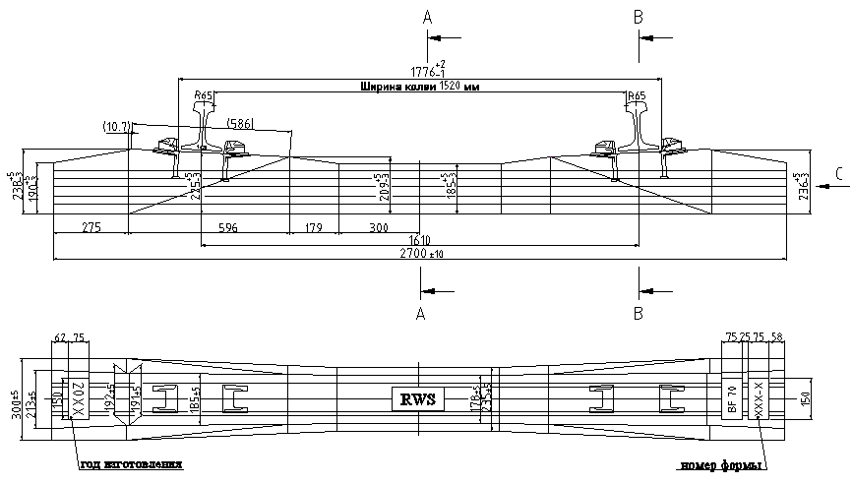
Внешний вид, форма, размеры, маркировка и спецификация предварительно напряженной моноблочной шпалы типа BF70[3], а также узла и деталей скрепления типа «PandrolFastclip»даны на рис.1.

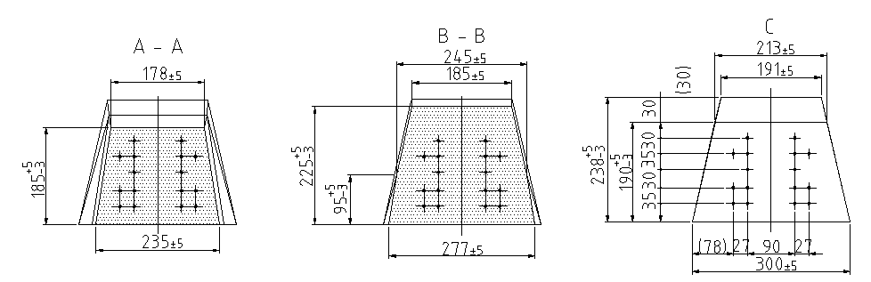
Рис.1. Общий вид и схема армирования шпал типа BF70 c рельсовым скреплением “PandrolFastclip”

Таблица 2 - Параметры предварительно напряженной моноблочной шпалы типа BF70/BF70S
Параметры железобетонной шпалы типа BF 70 | Величина,  допуски
1.Длина железобетонной шпалы, mm | 2700 ±10
2. Проектная прочность бетона насжатие в возрасте 28 суток (класс бетона не ниже В40),  не менее, MPa | 51
3. Передаточная прочность бетона, не ниже, MPa | 40
4. Отпускная прочность бетона, равная передаточной прочности, не ниже, MPa | 40
5. Класс прочности преднапрягаемой проволоки Вр диаметром 5 mm, N/mm² | 1400
7. Допуски по количеству преднапрягаемых проволок, шт. | +2  -0
8. Номинальное усилие натяжения одной проволоки с учетом потерь на трение, Kn | 22,95±2,3
9. Усилие предварительного натяжения всех проволок с учетом потерь на трение (20 kN), kN | 387
10. Общее усилие предварительного обжатия бетона шпалы арматурой, kN | 367
11. Удельная эффективная активность радионуклидов (А_{эфф}) для шпал типа BF70,  не более,Bq/kg | 740  II класс
12. Изгибающий момент в kNm по условию:  -трещиностойкости бетона шпалы в растянутой зоне посередине подрельсовой площадки M_{dr}, не менее  -трещиностойкость бетона в растянутой зоне посередине шпалы M_{dc}, не менее | 16,0  - 10, 5
13. Контрольные нагрузки при периодических испытаниях шпал на трещиностойкость на заводе изготовителе (в соответствии с О’zDStEN 13230-2):  а) контрольная испытательная нагрузка на подрельсовое сечение шпалы, при которой не возникает первая трещина в середине подрельсовой площадки при расчетном расстоянии L_{r} = 600 mm, кN. | 128

Продолжение таблицы 2
б) контрольная испытательная нагрузка в среднем сечении шпалы, при которой не возникает первая трещина в центре шпалы при расчетном расстоянии:  L_{c} = 1600 mm, кN (для колеи 1520 и 1530 mm);  L_{c} = 1500 mm, кN (для колеи 1435 mm); | 28  30
14.Площадь опирания железобетонной шпалы, не менее, m² | 0,7
15.Минимальный защитный слой бетона для предварительно напряженной арматуры составляет, mm:- от нижней поверхности  - от других поверхностей, кроме концов шпал | 30  20
16. Допуски по минимальному защитному слою бетона для предварительно напряженной арматуры, mm. | (+7/-5)
17. Допуски по ширине шпалы,mm. | ±5
18. Допуски по высоте шпалы в любой точке вдоль ее длины, mm. | +5/-3
19. Расстояние между точками скреплений PandrolFastclip, определяющими ширину колеи, mm | 1776/1786  (1691)(+2/-1)
20. Расстояние между точками скреплений рельсов на подрельсовых площадках для скрепления PandrolFastclip, mm. | 168(+1,5/-0,5)
21. Отклонения от плоскостности подрельсовых площадок по длине или ширине 150mm, mm. | 1
22. Допуски по относительному кручению между подрельсовыми площадками шпалы (пропеллерность), mm | 0,7
23. Выступ концов преднапрягаемых проволок за торцевые поверхности шпал, не более, mm | 15
24. Отклонения отдельных преднапрягаемых проволок от проектного положения относительно подрельсового основания, не более, mm. | 6
25. Подуклонка подрельсовых площадок: доли единицы,  Допуски подуклонки, доли единицы  Подуклонка подрельсовых площадок: град  Допуски подуклонки, град | 1/20  (от 1/18 до 1/22 )  2,9  (от 2,6 до 3,1)
26. Фракции щебня для приготовления бетонной смеси, mm. | 5 – 20
27. Количество циклов «замораживание - оттаивание» (марка бетона по морозостойкости F 200), не менее | 200
28. Вес шпалы, kg | 330 ±16,5
29. Тип промежуточного рельсового скрепления железобетонной шпалы типа BF70 | PandrolFastclip

Как уже было отмечено, эксплуатационные условия, в которых используются шпалы BF70/BF70S,предъявляют высокие требования к технологии производства этих ЖБИ и в частности к технологии изготовления предварительно напряженного железобетона.
К материалу и готовому изделию предъявляются следующие требования:
- Прочность, достаточная для передачи силы предварительного напряжения уже через несколько часов (время задаётся в соответствии с модификацией ЖБИ) по окончанию производственного процесса (40 МПа).
- Максимально возможная степень однородности консистенции свежеприготовленного бетона.
- Точность размеров и форм — на порядок выше, чем аналогичные требования, предъявляемые к другим категориям общеупотребимых железобетонных и предварительно напряженных железобетонных конструкций.
Под этими требованиями подразумеваются допуски по углу наклона, длине и ширине отдельных конструкционных элементов. Особенно строго контролируются размеры на участках примыкания к рельсам.
Железобетонные шпалы, выпускаемые промышленностью, должны отвечать требованиям государственных стандартов или технических условий, утвержденных в установленном порядке.

2.2. Особенности сборки, разборки и укладки звеньев
со шпалами BF70/BF70S

Сборка звеньев состоит в последовательном выполнении ряда операций, обеспечивающих надлежащее расположение и соединение частей рельсошпальной решетки на звене. Характер этих операций зависит в некоторой мере от возможностей применяемых машин, механизированного инструмента и технологической оснастки.
Сборка и разборка звеньев с железобетонными шпалами BF70/BF70S и рельсовыми скреплениями «Pandrol Fastclip» [16, 20]производится соответственно на сборочном и разборочном участках производственной базы ПМС. Участки оснащены подъемно-транспортным оборудованием, стационарным источником электроэнергии, средствами малой механизации и имеют площадки для складирования новых и старых звеньев рельсошпальной решетки и материалов верхнего строения пути (шпал BF 70, рельсов типа Р65 и рельсовых скреплений «Pandrol Fastclip»).
Прибывающие на производственную базу новые рельсы и шпалы BF70/BF70S, укомплектованные рельсовыми скреплениями «Pandrol Fastclip», а также снятые с пути звенья выгружают и укладывают в штабеля с учетом наиболее удобной подачи их на сборку новых и разборку старых звеньев.
Рельсы и старые звенья выгружают на площадки между подкрановыми путями, а шпалы и скрепления – на площадки под консолями козловых кранов. Укороченные рельсы, предназначенные для укладки в кривых участках пути, складируют отдельно.
Выгруженные новые материалы (рельсы Р65 и шпалы BF 70 со скреплениями «Pandrol Fastclip»), а также старогодные материалы после разборки старых звеньев складываются в штабеля с соблюдением требований габарита, условий техники безопасности производства работ и правил противопожарной безопасности.
Новые звенья собирают из рельсов типа Р65 длиной 25 м, железобетонных шпал BF70 и скреплений «Pandrol Fastclip» на звеносборочном стенде общей длиной 350 м. Старые звенья длиной 25 м со скреплением «Pandrol Fastclip» разбирают на звеноразборочном стенде общей длиной 150 м. Производительность сборки и разборки звеньев - 350 пог. м пути в смену.
Для работы на базе по сборке новых и разборкестарых звеньев, выгрузке новых и отгрузке старых материалов верхнего строения пути, а также для обслуживания машин и механизмов организуется механизированная колонна в составе:
Цех сборкиновых звеньев - бригада № 1…………………………7 чел.
Цех разборки старых звеньев - бригады № 2…………………….5 чел.
Бригада машинистов, обслуживающая машины и механизмы
основного производства……………………………………………4 чел.
Итого: 16 чел.
Новые звенья со шпалами BF70, укомплектованные на заводе - производителе рельсовыми скреплениями «Pandrol Fastclip», собирают в путевую решетку с рельсами типа Р65 на сборочном участке с развернутым фронтом работ 14 звеньев по 25 метров.
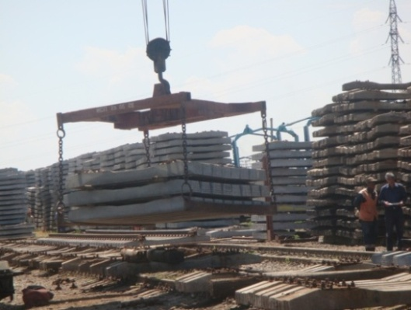
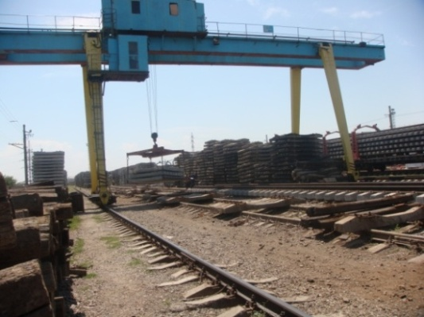
Сборку путевой решетки со шпалами BF70/BF70S и скреплениями «Pandrol Fastclip» на звеносборочном стенде (рис.2) выполняет бригада №1 из 7 монтеров пути и 2 машиниста, работающих по вахтовому методу с 11-и часовой рабочей сменой и часовым обеденным перерывом (рис.3). Работы выполняются в следующей последовательности.
Рис.2 Раскладка шпал на сборочном стенде из пакетов козловыми кранами

Погрузка собранных в предыдущую смену звеньев козловыми кранами с закреплением пакетов на платформах путеукладочного поезда выполняют 7 монтеров пути бригады № 1 и 2 машиниста, после чего они производят выгрузку железобетонных шпал BF 70 с укомплектованными рельсовыми скреплениями «Pandrol Fastclip» с укладкой шпал в штабели.
График сборки звеньев рельсо – шпальной решетки со шпалами BF70 и скреплениями «pandrolfastclip» на производственной базе

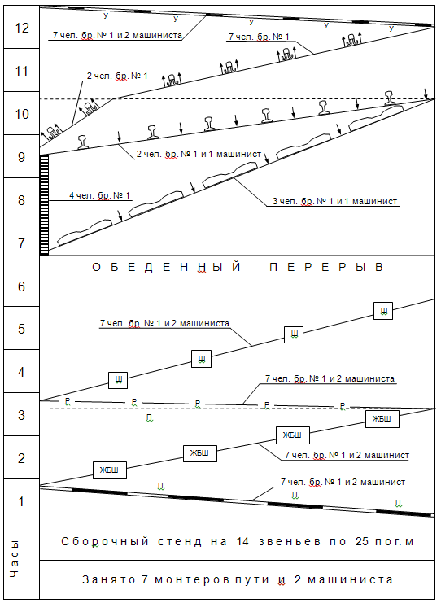

Рис. 3.

Условные обозначения

П | Погрузка звеньев на путеукладочный поезд с закреплением пакетов
ЖБШ | Выгрузка железобетонных шпал краном
Р | Выгрузка рельсов краном
Ш | Раскладка железобетонных шпал на стенде из пакетов козловым краном
 | Раскладка железобетонных шпал на стенде по эпюре козловым краном
 | Зачистка накладок и концов рельсов, с нанесением на них графитовой мази
 | Раскладка рельсов на резиновые прокладки козловым краном с установкой концов рельсов по наугольнику
 | Установка клемм скреплений «PandrolFastclip» в рабочее положение
У | Уборка собранных звеньев на склад козловым краном

Далее 7 монтеров пути бригады № 1 и 2 машинист переходят на выгрузку рельсов типа Р65 козловым краном с укладкой их в штабели, а затем они вплоть до обеденного перерыва выполняют раскладку шпал BF70 на сборочном стенде из пакетов козловыми кранами.
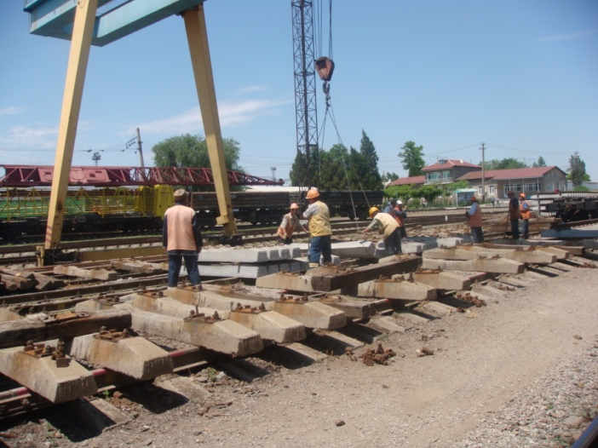
После обеденного перерыва 3 монтера пути бригады № 1 и 1 машинист производят раскладку шпал по эпюре козловым краном с траверссой (рис. 4), а 4 монтера пути бригады № 1 в это время электрощетками на рельсошлифовалке выполняют зачистку накладок и концов рельсов, а также нанесение графитовой мази и укладку накладок вместе с болтами на собранные звенья.
Рис. 4. Раскладка шпал по эпюре козловым краном с траверсой

По завершении указанных работ 2 монтера пути бригады № 1 и 1 машинист переходят на раскладку рельсов на резиновые прокладки рельсовых скреплений с установкой торцов рельсов по наугольнику, а 5 монтеров пути бригады № 1 одновременно начинают установку клемм скреплений «Pandrol Fastclip» в рабочее положение.
Завершают работы по установке клемм скреплений «Pandrol Fastclip» в рабочее положение с разметкой осей шпал на шейке рельсов краской 7 монтеров пути бригады № 1 (рис.5).

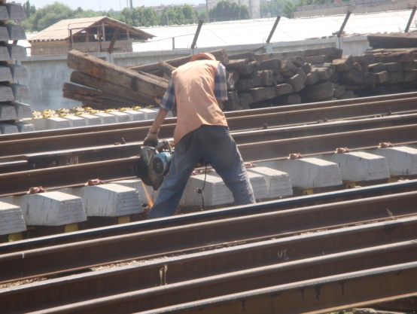
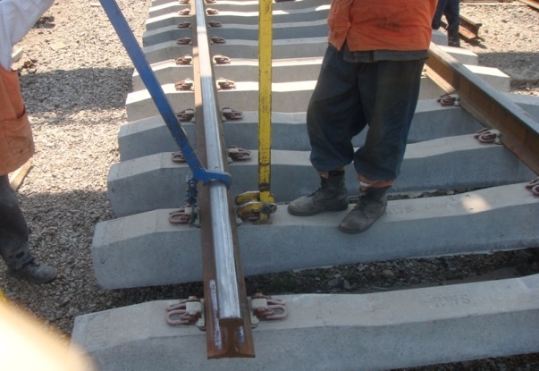

Рис.5. Установка клемм в рабочее положение, зачистка накладок и концов рельсов, нанесение графитовой мази и укладка накладок на звенья

После сборки путевой решетки в конце рабочего дня 7 монтеров пути
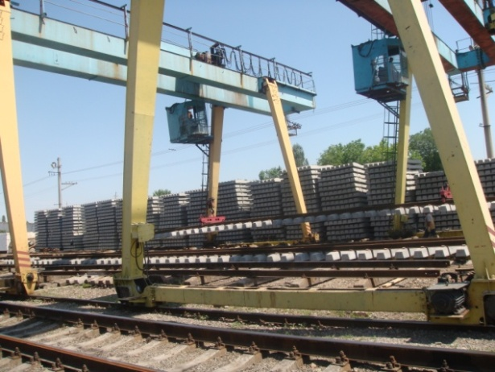
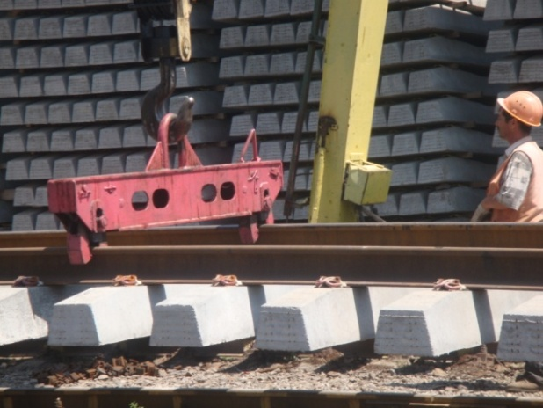
бригады № 1 и 2 машиниста производят уборку со стенда собранных звеньевкозловыми кранами с укладкой их в штабели (рис. 6).
Рис.6. Уборка со стенда собранных звеньев и погрузка их козловыми кранами в штабеля

В целях контроля правильности сборки и качества электроизолирующих деталей следует периодически проводить выборочную (у 5 % звеньев) проверку электрического сопротивления собранных звеньев путевой решетки прибором, прошедшим поверку в установленном порядке. Электрическое сопротивление между двумя рельсами одного звена длиной 25 м должно быть не менее значений, указанных в таблице 3.
Электрическое сопротивление каждого звена измеряют дважды. Второе измерение производят сразу после первого. При втором измерении проводник, подключавшийся ранее к правому рельсу, подключают к левому. Результаты первого и второго измерений складывают и делят пополам.

Таблица 3 - Нормативные значения электрического сопротивления собранного звена путевой решетки
Температура воздуха,  °С | Минимальное электрическое сопротивление  звена, Ом
от 0 до +5  от +6 до +10  от +11 до +15  от +16 и выше | 200  150  125  100
Если у собранного звена электрическое сопротивление меньше значения, указанного в таблице 3 для данных погодных условий, то на этом звене следует снять один из рельсов и измерить на каждой шпале электрическое сопротивление между прикрепителями (анкеры). На тех шпалах, у которых электрическое сопротивление меньше нормативного для одной шпалы, необходимо тщательно обследовать состояние всех электроизолирующих деталей, проверить правильность сборки скреплений и устранить причины пониженного сопротивления (заменить негодные шпалы или изолирующие детали скрепления).
Старые звенья разбирают поточным способом на разборочном стенде с развернутым фронтом работ 24 звена.
Разборку путевой решетки со шпалами BF70 и скреплениями «Pandrol Fastclip» выполняют 5 монтеров пути бригады № 2 и 2 машиниста, работающих по вахтовому методу с 11-и часовой рабочей сменой и часовым обеденным перерывом (см. график разборки звеньев рис.7). Работы выполняются в следующей последовательности.
Раскладку 7-и старых звеньев путевой решетки со склада на стенд двумя козловыми кранами выполняют 5 монтеров пути бригады № 2 и 2 машиниста.
График разборки звеньев рельсо – шпальной решетки со шпалами BF 70 и скреплениями «pandrolfastclip» На производственной базе

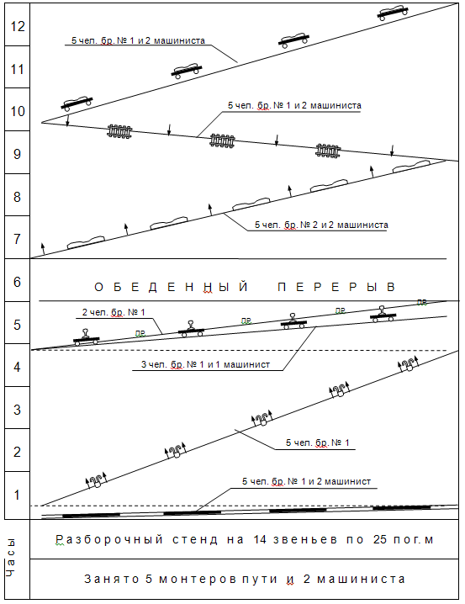

Рис. 7.

Условные обозначения
 | Раскладка старых звеньев козловым краном со склада на стенд для разборки
 | Снятие клемм и изоляторов рельсовых скреплений «Pandrol Fastclip» с их сортировкой и складированием в кучи
 | Снятие расшитых рельсов козловым краном с погрузкой их на платформу
ПР | Снятие резиновых подрельсовых прокладок с их сортировкой и складированием в кучи
 | Уборка старогодных шпал козловым краном на склад с их предварительной сортировкой и отбраковкой негодных для повторного использования шпал
 | Разгрузка старых звеньев козловыми кранами с раскреплением пакетов и укладкой в штабели или на разборочный стенд
 | Погрузка старогодных шпал со склада в полувагон козловым краном

Затем 5 монтеров пути бригады № 2 выполняют снятие клемм и изоляторов рельсовых скреплений «Pandrol Fastclip» с их сортировкой и складированием в кучи, после чего 3 монтера пути бригады № 2 и 1 машинист производят снятие расшитых рельсов козловым краном с погрузкой их на платформу, а 2 монтера пути бригады № 2 одновременно снимают резиновые подрельсовые прокладки, сортируют их и складируют в кучи.
По завершении указанных работ бригада №2 и машинисты козловых кранов уходят на обеденный перерыв.
После обеда 5 монтеров пути бригады № 2 и 2 машиниста последовательно выполняют:
- уборку старогодных шпал козловым краном на склад с их предварительной сортировкой и отбраковкой негодных для повторного использования шпал выполняют; разгрузку старых звеньев козловыми кранами с раскреплением пакетов и укладкой в штабели или на разборочный стенд; погрузку старогодных шпал BF70 со склада в полувагон козловым краном.
На этом работы по разборке путевой решетки завершаются.
Укладка пути с железобетонными шпалами BF70/BF70Sпроизводится в основном так же как, как и с железобетонными шпалами марок Ш1-1, Ш1-2 и Ш2-1. На производственной базе ПМС собирают звенья рельсошпальной решетки, затем вывозят их на перегон и путеукладчиком укладывают в путь. Однако каждый из этапов укладочного процесса, начиная с разгрузки шпал на базе и кончая укладкой их в путь, имеет свои отличия, вытекающие из особенностей железобетонных шпал BF70/BF70S.
Для укладки звеньев пути из рельсов длиной 25 м с железобетонными шпаламиBF70, применяют консольный путеукладочный кран УК-25/21 грузоподъемностью 21 тс (рис. 8, размеры в м) [4, 5, 18].
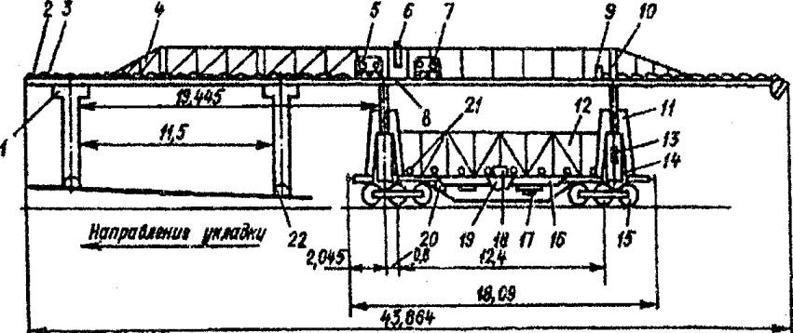
Рис. 8. Консольный путеукладочный кран УК-25: 1 грузовая тележка; 2, 3 - блоки;
4 - ферма; 5, 7, 20 - лебедки; б - пост управления оператора; 8 - средняя поперечная балка; 9 - ограничитель грузоподъемности; 10 - откидные балки; 11 - каретка портала;
12 - ограждение; 13 - гидравлический цилиндр подъема фермы; 14 - стойка портала;
15 - трехосная тележка; 16 - рама; 17 - силовая установка; 18 - пульт управления платформой; 19 - кабина управления; 21 - роликовый конвейер; 22 - укладываемое звено

Для определения веса 1 звена железнодорожного пути с железобетонными шпалами BF70 необходимо произвести следующий расчет:
Расчет веса 1 звена железнодорожного пути с эпюрой 1720 шп/км.
Рельсы типа Р65 вес в 1м = 64,88 кг
Соответственно длина 25 метрового звена – 64,88*25 = 1622 кг
Вес двух рельс будет равен m_{p}=m₁+m₂ = 1622+1622 = 3244 кг.(2.1)
m_{p}= 3244 кг. - вес 2-x рельс на 25м. звене.
Вес 1 железобетонной шпалы 330 кг.
В эпюре 1720 шпал/км соответственно 1720/ 1000*25м = 43 шп/ 25 м.
Вес 43 шпал в 25м. звене будет:
43*330 =14190 кг - вес шпал в звене.
Вес одного скрепления PandrolFastclip – 4,45 кг
Если шпал в 25 м. звена 43 шт.то скреп. 43*2 = 86 шт. скреп.,
тогда общая масса скреплений в одном звене:m_{cкр}= 86*4,45= 382,7 кг
Определяем вес 25м. звена:
m_{звена}= m_{рельс}+m_{шпал}+m_{скр} (2.2)
m_{звена}= 3244+14190+ 382,7= 17816,7кг = 17,8 т.
Расчет веса 1 звена железнодорожного пути с эпюрой 2000 шп/км.
Рельсы типа Р65 вес в 1м = 64,88 кг
Соответственно длина 25 метрового звена – 64,88*25 = 1622 кг
Вес двух рельс будет равен m_{p}=m₁+m₂ = 1622+1622 = 3244 кг.
m_{p}= 3244 кг. - вес 2-x рельс на 25м. звене.
Вес 1 железобетонной шпалы 330 кг.
В эпюре 2000 шпал/км соответственно 2000/ 1000*25м = 50 шп/ 25 м.
Вес 50 шпал в 25м. звене будет:
50*330 =16500 кг - вес шпал в звене.
Вес одного скрепления PandrolFastclip – 4,45 кг
Если шпал в 25 м. звена 50 шт.то скреп. 50*2 = 100 шт. скреп.,
тогда общая масса скреплений в одном звене:m_{cкр}= 100*4,45= 445 кг
Определяем вес 25м. звена по формуле (2.2):
m_{звена}= 3244+16500+ 445= 20189кг = 20,2т.
Исходя, из полученных результатов следует, что грузоподъемность путеукладочного крана УК 25/21 удовлетворяет условиям укладки звеньев железнодорожного пути с эпюрой 1720 шп/км и 2000 шп/км для скоростных линий, так как вес звеньев не превышает допустимого значения грузоподъемности данного крана.Однако, с учетом дополнительных динамических нагрузок, возникающих при укладке и изъятии рельсошпальной решетки из пути целесообразнее использование крана УК 25/25.
В состав путеукладчика входит укладочный кран типа УК, моторные платформы МПД и четырехосные платформы, оборудованные специальными приспособлениями для закрепления и перемещения вдоль укладочного поезда пакетов звеньев. Производительность путеукладчика до 3-4 км/см.
После прибытия путеукладочного поезда к месту работ технологическая последовательность выполнения операций может быть представлена так:
1) подготовка (раскрепление)пакетов звеньев к укладке;
2) подготовка пакетазвеньев к перетяжке;
3) перетяжка пакета звеньев наплатформу крана;
4) строповка звена;
5) подъем звена и его вывод из портала крана;
6) опускание наклонногозвена;
7) стыкование звена с ранее уложенным;
8) окончательное опускание звена на земляное полотно;
9) изгиб звена по оси пути;
10) переезд путеукладчика для укладки следующегозвена.
После прибытия поезда с пакетами звеньев на место работ укладочный кран с частью платформ отцепляют от состава и перемещают к месту укладки. Количество сцепов, груженных пакетами, прицепляемых к путеукладчику УК-25, зависит от профиля участка и не должно превышать на площадке и уклоне пути до 5%₀ - пяти сцепов, на уклонах от 5%₀ до 10%₀ -не более трех, на уклонах более 10%₀ - не более одного сцепа.
Укладку звеньев выполняет бригада, состоящая из машиниста крана, оператора, машиниста моторной платформы и 30 монтеров пути (рис. 9).
Четыре монтера пути снимают крепления пакетов звеньев, двое стропуют верхнее звено пакета. Звенья пути укладывают 10 монтеров пути.По сигналу бригадира оператор крана включает подъемные лебедки, поднимает звено на высоту 0,5 м от пакета, перемещает траверсу со звеном по стреле крана и опускает на земляное полотно. При приближении звена к поверхности основной площадки монтеры пути принимают звено, стыкуют один конец его с ранее уложенным звеном и направляют укладываемое звено по оси пути, после чего оператор крана опускает звено на земляноеполотно.
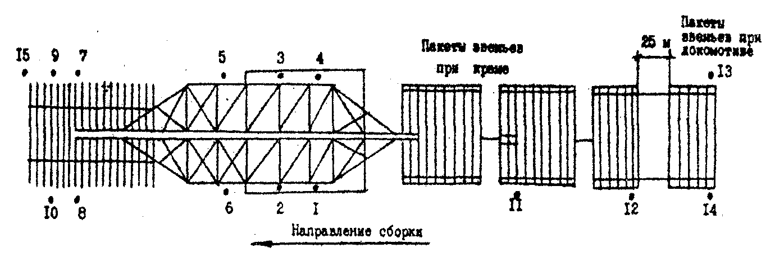
Рис. 9. Схема расстановки рабочих при монтаже рельсошпальной решетки:
1 - место машиниста водителя; 2 - место машиниста-оператора; 3, 4 - места монтеров пути - строповщиков; 5-14 - места монтеров пути нижней группы; 15 - место руководителя работ

Пакеты звеньев перетягивают на платформу укладочным краном, не прерывая его работы. Одновременно с перемещением крана к концу уложенного звена последнее звено пакета поднимают, передвигают по стреле крана и перетягивают следующий пакет на первую половину платформы крана. После укладки последнего звена пакета при перемещении крана вперед следующий пакет окончательно устанавливают на его платформе. Ближнее перетягивание пакетов выполняет машинист-водитель крана и два монтера пути, которые растягивают трос, сматывая его с барабана тяговой лебедки крана. Дальние пакеты звеньев перетягивают только после того, как на укладочный кран будет перетянут последний пакет с платформ, расположенных у крана.
Освободившиеся платформы отводят моторной платформой к составу со звеньями и на них перетягивают моторной платформой или локомотивом пакеты с груженых платформ. Работу выполняют машинист моторной платформы и два монтера пути, которые были заняты на ближней перетяжке пакетов. Затем груженые сцепы подают к укладочному крану. Вслед за проходом укладочного поезда четыре монтера пути снимают автостыкователи, смазывают и монтируют стыковые накладки и болты, устанавливают стыковые шпалы по меткам (рис.10).

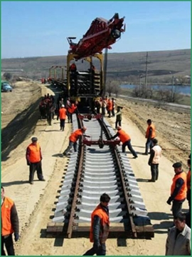
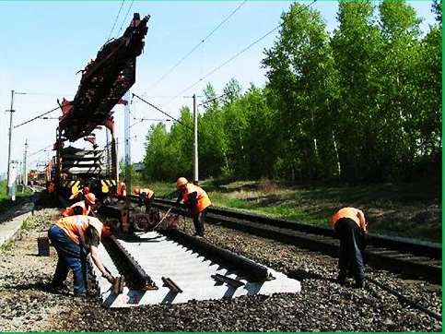

Рис.10. Укладка звеньев рельсошпальной решетки в путь укладочным краном УК25/25

После укладки путевой решетки на земляное полотно путь должен быть забалластирован и отрихтован на ось. При балластировке пути выполняются следующие операции:
- доставка и выгрузка балласта на земляное полотно;
- вывешивание путевой решетки и сдвиг её на ось;
- подведение балласта под вывешенную путевую решетку и его разравнивание;
- засыпка шпальных ящиков балластом с оправкой балластной призмы.
Балласт доставляется специальным подвижным составом, выравнивание и сдвиг на ось путевой решетки, подведение под неё балласта и его разравнивание, засыпка шпальных ящиков и оправка балластной призмы при больших объемах работ производится тяжелыми балластировочными машинами непрерывного действия, а при малых объемах работ - моторными домкратами и путеподъемниками, а так же балластировочными машинами легкого типа, тракторными дозировщиками и ползучими путеподъемниками.
Звенья путевой решетки с железобетонными шпалами BF70 следует укладывать на спланированную поверхность балластного слоя.
При укладке шпал между их подошвой в средней части и спланированной поверхностью балластного слоя следует обеспечивать зазор высотой до 4-5 см и длиной не более чем по 25-30 см в обе стороны от оси колеи.
При всех видах ремонтов и текущем содержании пути производится выправка его продольного и поперечного профиля (нивелировка пути), выправка пути в плане (рихтовка), а также уплотнение балласта под шпалами (подбивка шпал). Выправка поперечного профиля предусматривает устранение перекосов (выправка по уровню). Для механизации этих работ применяют выправочно-подбивочные и путерихтовочные машины, которые разделяются на две группы: цикличного действия, выполняющие одну или несколько операций за цикл с остановками у каждой шпалы, и непрерывного действия, выполняющие без остановок одновременно одну или несколько операций[9].
Наибольшая часть трудозатрат по укладке пути падает на монтаж звеньев. Поэтому необходимо так организовать эту работу, чтобы не допускать брака и переделок. А это возможно только в том случае, если руководитель работ будет твердо сам знать требования СНиП и постоянно осуществлять контроль за качеством сборки звеньев и укладки пути.

2.3. Особенности текущего содержания пути с железобетонными шпалами BF70/BF70S

Текущее содержание пути предусматривает непрерывный контроль за его состоянием и своевременное производство перешивки пути, регулировки зазоров, выправки в профиле, рихтовки, одиночной смены шпал, переводных брусьев и скреплений, частичной замены балласта, планировки обочин земляного полотна, прочистки водоотводов и других работ [17].
К содержанию пути на железобетонных шпалахBF70/BF70S предъявляются определенные требования. При осмотре шпал особое внимание следует обращать на верхние поверхности и состояние анкеров. Шпалы с трещинами и сломанными анкерами нужно ремонтировать без изъятия из пути. Шпалы назначают к смене, если разрушен бетон в зоне прикрепления рельсов, образовались продольные трещины, при которых невозможно содержать колею в норме, или если шпала изломана. На каждом километре должен быть запас в количестве пяти шпал.
Железобетонные шпалыBF70/BF70S отличаются от деревянных долговечностью материала, повышенной жесткостью, большим весом, стабильностью размеров, способом прикрепления рельсов, повышенной проводимостью электрического тока и др. [9].
Эти особенности железобетонных шпал и обусловливают объемы работ и затраты труда при текущем содержании пути.
Так, ввиду долговечности железобетона срок службы железобетонных шпал значительно больше, чем деревянных. Поэтому количество шпал, сменяемых в процессе текущего содержания пути, и суммарные трудовые затраты на их смену уменьшаются.
Одной из характерных особенностей пути на железобетонных шпалахBF70 является более быстрая осадка откосной нити по сравнению с междупутной на прямых двухпутных участках. Поэтому при выправочных работах откосной нити дается несколько больший запас на осадку.
В отдельных случаях с целью уменьшения объема выправочных работ откосную нить содержат по уровню с переменной нормой от +4 до -4 мм.
Подбивка железобетонных шпал BF70 электрошпалоподбойками ведется при отрытых шпальных ящиках, чтобы не повредить шпалы бойками шпалоподбоек. Во избежание опирания на балласт средней части шпал подбивка производится на протяжении 1 м от каждого торца шпалы.
Конструкция прикрепления рельсов к железобетонным шпалам долговременно обеспечивает ширину колеи в норме. Кроме того, существенно сокращаются затраты труда на сборку путевой решетки с эластичными типами скреплений на путевых производственных базах, т.к. шпалы выходят с завода по их производству в комплекте со скреплениями (рис.11а,б).
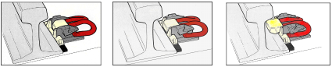
Рис. 11. Схема монтажа скрепления «Pandrol Fastclip»
а) нерабочее положение; б) положение «парковки»; в) рабочее положение

Напутевых производственных базах шпалы раскладываются по эпюре и после установки рельсов клеммы переводятся в рабочее положение (рис. 11в), после чего рельсошпальная решетка транспортируется к месту укладки.
Железобетонные шпалы BF70/BF70Sв пути должны осматриваться два раза в год: весной и осенью. Обнаруженные дефекты отмечаются черной полосой шириной 10см поперек верхней постели шпал по оси пути и заносятся в книгу учета по форме ПУ-1, которая находится у дорожного мастера. В нее записывается километр и пикет, где лежит обнаруженная дефектная шпала, и ее номер. Шпалы нумеруют на звеньевом пути в пределах звена (например, 167 км, пикет 3, звено 3, шпала 5), а на бесстыковом пути - от начала пикета (например, 167 км, пикет 3, шпала 49). В книге отмечаются также типы шпал и рельсов, завод-изготовитель и год укладки шпалы, дата обнаружения дефекта, номер дефекта, степень дефектности (если по своему состоянию шпала подлежит замене, то в этой графе следует указывать: негодная), положение шпалы в звене (стыковая или промежуточная), дата и вид ремонта дефектной шпалы, дата ее замены. Негодные одиночные шпалы, как правило, заменяются при текущем содержании пути. В тех случаях, когда обнаружены две и более дефектные шпалы, лежащие подряд, их заменяют немедленно.
Причины изъятия шпал из пути дорожный мастер должен записывать в "Ведомость железобетонных шпал, снятых с пути вследствие изломов и дефектов". "Книгу учета дефектных железобетонных шпал, лежащих в пути" и "Ведомость железобетонных шпал, снятых с пути вследствие изломов и дефектов" дорожный мастер ежегодно высылает начальнику дистанции для составления анализа по железобетонным шпалам. Данные анализа должны показывать, сколько шпал имеют пороки и какой их удельный вес, какой процент ко всему количеству негодных составляют стыковые и промежуточные дефектные шпалы, число пораженных пороками шпал[21].

2.4. Выводы по второй главе

Как было отмечено в разделе 2.1, начиная с 2004 года на магистральных линиях ГАЖК «Узбекистон темир йуллари» в массовом порядке стали укладываться и эксплуатироваться железобетонные шпалы современного типа BF70/BF70S с упругим (эластичным) промежуточным рельсовым скреплением типа «Pandrol Fastclip» (Англия). Шпалы изготавливаются местным производителем по лицензии известной немецкой фирмы «Pfleiderer» в соответствии с Евростандартом, гармонизированном на территории Республики Узбекистан (O’zDSt 13230 – 1,2). В шпалах BF 70/BF70S используется высокопрочная проволока Вр класса 1400 диаметром 5 мм, что позволило уменьшить количество проволок в шпале в 3 раза по сравнению со шпалами типа ШС1. Шпалы BF70 имеют прочностные параметры шпал в среднем на 25- 30% выше, чем у шпалы типа ШС1. Это позволяет укладывать и эксплуатировать их на высокоскоростных линиях при повышенных осевых нагрузках. При сборке, укладке и эксплуатации шпал BF70 применяется меньшая эпюра. Только за счет этого экономятся значительные средства (около 8 000$/км).
Установлено, что при эксплуатации указанной конструкции железнодорожного пути расходы на его текущее содержание являются существенно более низкими, чем при применении традиционных скреплений типа КБ. Это связано с тем, что расходы на содержание скреплений «Pandrol Fastclip» в процессе эксплуатации практически отсутствуют, так как в конструкциях скреплений использован принцип «установить и забыть». Данные, основанные на результатах контроля качества работы железобетонных шпал типа BF70 с эластичными скреплениями «Pandrol Fastclip» на участке Ташкент - Самарканд – Бухара, подтверждают высокую надежность, экономичность и перспективность их применения на магистральных линиях ГАЖК «Узбекистон темир йуллари».
Определены технологии сборки, разборки и укладки путевой решетки на ПМС.
По укладкев путь железобетонных шпалBF70/BF70S установлены следующие положения:
1. Железобетонные шпалы укладывают на балластное основание, спланированное после снятия ранее действовавшей рельсошпальной решетки.
2. Толщина балласта под шпалой (без учета песчаной подушки) устанавливается управлением железных дорог на основании действующих норм в зависимости от осевых нагрузок, грузонапряженности и скоростей движения, принятых на указанном участке. Эта толщина должна составлять по оси рельса не менее 350 мм, а на малодеятельных станционных путях – не менее 200 мм.
3. Очистка щебеночной балластной призмы может производиться как при снятой рельсошпальной решетке, так и после укладки новой решетки.
4. Балластная призма должна быть уплотнена машинами. Запас на уплотнение балласта должен быть не менее 10% от конечной толщины балласта. Уплотнение может производиться как до, так и после укладки новой путевой решетки.
5. При подготовке основания перед укладкой шпал должны быть соблюдены условия их опирания, принятые при расчете шпал.
6. Железобетонные шпалы не должны ложиться средней частью на уплотненный балласт. Для этого между их подошвой в средней части и спланированной поверхностью балластного слоя следует обеспечивать зазор высотой 4-5 см и длиной не более чем по 25-30 см в обе стороны от оси колеи.
7. Укладку рельсошпальной решетки рекомендуется производить машинным способом звеньями длиной до 12,5-25 м, предварительно собираемыми на монтажных площадках.
8. При сборке звеньев контролируют ширину рельсовой колеи, электрическое сопротивление каждого звена (для участков с автоблокировкой и электротягой).
9. Выправку пути и подбивку шпал в подрельсовых частях следует выполнять подбивочными машинами или, на небольших участках, электрическими вибрационными шпалоподбойками. Не следует допускать ручной подбивки шпал, ведущей к их повреждению.
10. Подбивочно-рихтовочные работы рекомендуется производить по принятой на АО «Узбекистон темир йуллари» технологии.
11. После укладки рельсошпальной решетки и выправки положения рельсов по ширине колеи и уровню шпальные ящики следует заполнить балластом до уровня верхасредней части шпалы, а балласт за торцами шпал уплотнить машинами.
Путь на железобетонных шпалах должен содержаться в соответствии с «Инструкцией по текущему содержанию железнодорожного пути».
1. При определении порядка и способов выполненных работ по содержанию пути с железобетонными шпалами следует исходить из общих положений, принятых Управлением путевого хозяйства АО «Узбекистон темир йуллари».
2. Выправку пути с железобетонными шпалами BF70/BF70S по высоте при их укладке и при текущем содержании пути производят подбивкой.
3. Сплошную подбивку шпал машинами на всем протяжении пути следует проводить при планово-предупредительных работах, периодичность которых определяется управлением железной дороги.
4. Замену отдельных железобетонных шпал в пути следует выполнять соответствующими механизмами. Снятые с пути шпалы должны проверяться на возможность их повторного использования в менее нагруженных путях.
5. Поврежденные детали рельсовых скреплений в железобетонных шпалах (анкеры), пригодные для дальнейшего применения в действующих путях, должны подвергаться ремонту специальными способами или заменяться.
6. В том случае, если загрязненный щебеночный балласт на участке не обеспечивает водопроводимость и упругость пути, следует проводить его очистку машинным способом. После этого путь должен быть повторно подбит, отрихтован, а балластная призма заправлена.
В последние годы были выполнены большие работы по усилению путевого хозяйстваАО «Узбекистон темир йуллари». На важнейших грузонапряженных магистралях уложены тяжелые рельсы и щебеночный балласт, широко применяются железобетонные шпалыBF70/BF70S со скреплениями «PandrolFastclip» и расширяется полигон применения бесстыкового пути. Продолжаются работы по дальнейшему внедрению прогрессивных конструкций верхнего строения, обеспечивающих повышение скоростей движения, снижение трудовых затрат на текущее содержание пути и продление срока службы его элементов.

3. ДЕФЕКТЫ, ПОВРЕЖДЕНИЯ И РЕМОНТОПРИГОДНОСТЬ ШПАЛ BF70/BF70S, ИХ ПОВТОРНОЕ ПРИМЕНЕНИЕ

3.1. Дефекты и повреждения железобетонных шпал

Железобетонные шпалы должны обладать большой прочностью, выносливостью и долговечностью при многократно повторяющейся ударно-динамической поездной нагрузке, действии разнообразных климатических факторов, электрического тока, агрессивных реагентов и т.д. Поэтому как к конструкции железобетонных шпал BF70/BF70S, так и к качествуих изготовления предъявляются высокие требования, в ряде случаев более высокие, чем к другим железобетонным изделиям.
Основные качественные характеристики железобетонных шпал формируются в процессе их изготовления и зависят от принятой технологии и качества применяемых материалов. Необходим правильный выбор параметров технологического оборудования и режимов производственных процессов на всех этапах, чтобы гарантировать эксплуатационную надежность, долговечность и рациональную себестоимость железобетонных шпал [8].
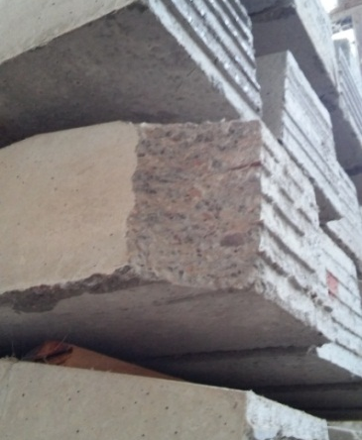
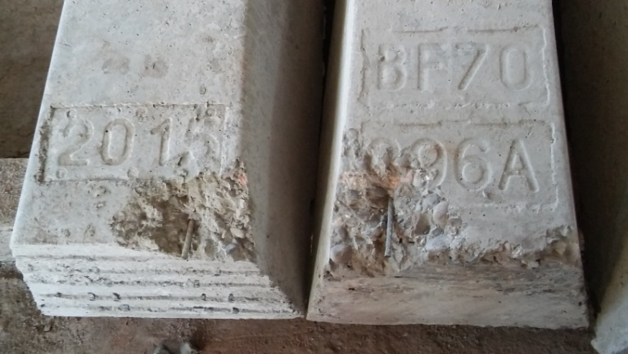
При погрузке, выгрузке, сборке и укладке звеньев, выполнении путевых работ, падении на путь тяжелых предметов могут возникать дефекты железобетонных шпал BF70/BF70S (рис. 12).

Рисунок 12. Примеры дефектов, возникающих при транспортировке и выгрузке шпал BF70
Шпалы и брусья с такими незначительными дефектами отвечают всем основным требованиям действующих на них технических условий в части соблюдения геометрических и прочностных параметров, но имеют отступления по показателям качества бетонных поверхностей.
В процессе эксплуатации железобетонных шпал также возникают различные дефекты и повреждения, которые подлежат классификации. При этом следует различать шпалы с дефектами, которые: могут эксплуатироваться в пути без ремонта, шпалы с такими дефектами отвечают основным требованиям государственных стандартов в части соблюдения геометрических и прочностных параметров, но имеют незначительные отступления (например: сколы бетона); подлежащие ремонту и дальнейшей эксплуатации в пути; не подлежащие ремонту, эксплуатация таких шпал в пути не допускается.
Виды дефектов железобетонных шпал зависят от многих факторов. При проведении обследований технического состояния железнодорожного пути, следует учитывать, что дефекты железобетонных шпал могут носить общий характер, присущий всем железобетонным конструкциям, и специфический, относящийся к определенным типам шпал.
Существующая классификация дефектности железобетонных шпал [2]имеет 5 групп, разделённых по следующим показателям: номер дефекта; степень развития; краткое описание дефекта; схематическое изображение дефекта; основные причины появления и развития дефекта; указания по дальнейшей эксплуатации пути со шпалами, имеющими дефект; ремонтопригодность шпал.
Анализ существующей классификации дефектов железобетонных шпал требует кардинальной переработки, так как железобетонные шпалы BF70 имеют ряд принципиальных отличий от шпал типа Ш1, Ш2, Ш3, ШС АРС; Ш-А05 4х10, ШП-350 и др. по следующим конструкционным особенностям: отсутствие закладных шайб, закладных болтов и сплошных отверстий в шпале; закладной анкер замоноличивается непосредственно в бетон шпалы BF70; отсутствие деревянных дюбелей для шурупных соединений; подрельсовые площадки не имеют упорных кромок и др.

В результате эксплуатационных обследований на ряде участков АО «Узбекистон темир йуллари» с максимальным тоннажем до 350 млн. тонн (подъездные пути ж/д станция Салар 3363,6; перегон ж/д станция Ташкент-Пассажирский 3367,1; Ялангач 8,7; Тукумачи 3372,2; Сергели 7,4; Чукурсай 3354,4; Янгиюль 3397 км, ПК 5,8,9,10), были выявлены наиболее распространенные дефекты и повреждения шпал BF70, возникающие при их эксплуатации, а также во время погрузки, транспортировки, выгрузки железобетонных шпал BF70(рис. 13). Данные исследования позволили создать основу для разработки новой классификации дефектов, применительно к шпалам нового поколения BF70/BF70S.
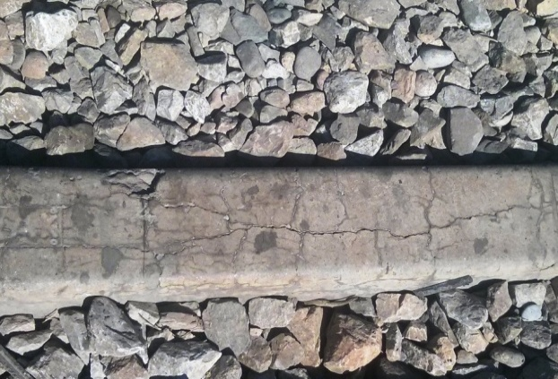
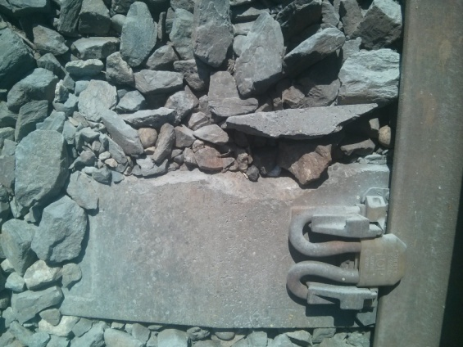

Рисунок 13. Дефекты железобетонных шпал BF70 на исследованных участках АО «Узбекистон темир йуллари»

К первой группе дефектов относятся продольные и поперечные трещины с их раскрытием до 1мм в средней или подрельсовой части шпалы (1-я степень развития дефекта, рис.14) или излом шпалы в средней или подрельсовой части с разрушением бетона с раскрытием поперечной трещины или разрывом арматуры (2-я степень развития дефекта). Причиной дефектов первой группы является неправильное опирание шпал на балласт после укладки звеньев, очистки щебеночной призмы или в результате длительного отсутствия выправки пути в эксплуатации.
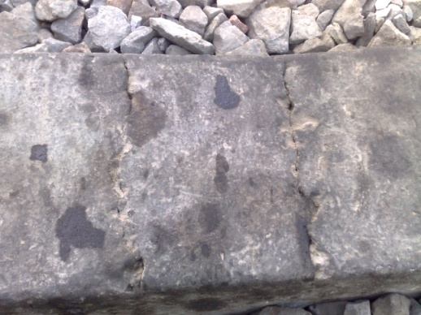
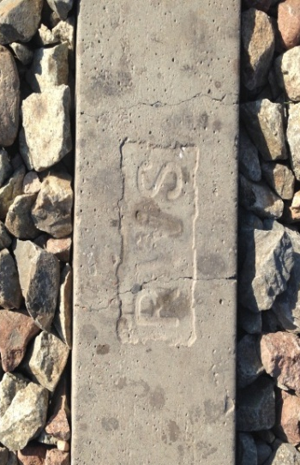

Рисунок 14. Примеры дефектов первой группы

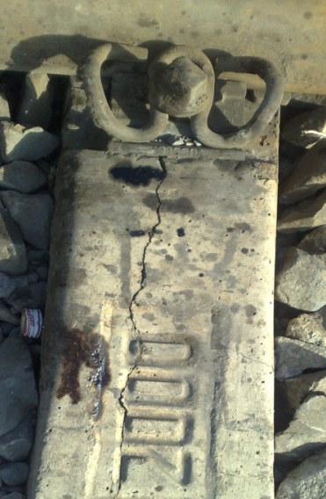
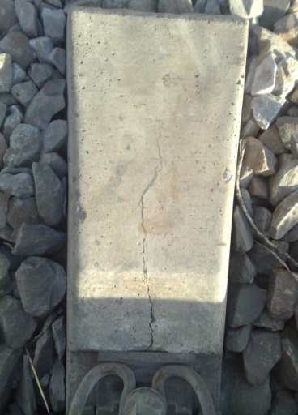
Ко второй группе дефектов относятся продольные трещины с раскрытием более 3 мм, проходящие через анкеры или арматурные проволоки (1-я степень развития дефекта, рис.15) или раскол шпалы по сквозной продольной трещине, проходящей через анкеры или арматурные проволоки (2-я степень развития дефекта).

Рисунок 15. Пример дефектов второй группы (на примере шпал «ATRAK»; в шпалах BF70 таких дефектов не обнаружено)

Третья группа дефектов (рис. 16) включает в себя околы бетона в подрельсовой площадке шпалы глубиной не более 15 мм без обнажения арматуры или с обнажением арматуры на длине не более 30 мм (1-я степень развития дефекта), а также крупные околы бетона на верхней поверхности средней части, ребрах и плоскостях шпалы глубиной не более 15 мм (2-я степень развития дефекта).
Четвертая группа дефектов: множество раковин на поверхности бетона, начальное разрушение бетона (шелушение) в пределах толщинызащитного слоя бетона над арматурой (1-я ступень развития дефекта);
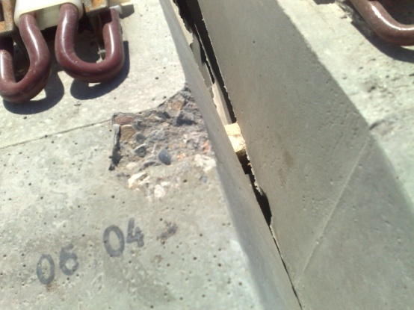
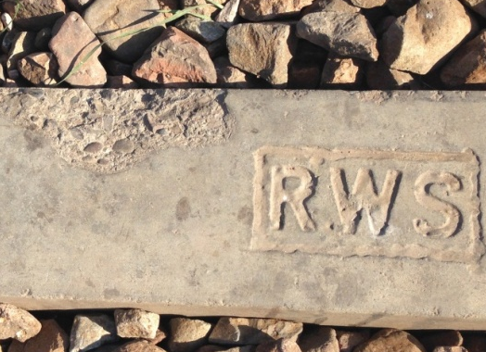
Рисунок 16. Пример дефектов третьей группы

полное разрушение структуры бетона на отдельные составляющие (щебень, раствор) с обнажением арматуры (2-я степень развития дефекта).
К пятой группе дефектов относится деформации закладного анкера, возникающиев редких случаях при несанкционированном воздействии на анкер скрепления (например, как следствие случайного удара рабочими органами подбивочной машины или путевым инструментом) он может быть деформирован или сломан.
Дефекты качества бетонных поверхностей могут быть причиной уменьшения долговечности шпал и брусьев в пути вследствие появления коррозии арматуры и развития эксплуатационных дефектов.
В таблице 4 приводится классификация дефектов и повреждений железобетонных шпалBF70/BF70S. Эта классификация, имеет важное значение для своевременного назначения и правильного планирования ремонтажелезобетонных шпал.
Из приведенной классификации следует что, наиболее опасными являются дефекты первой группы, такие как: 11.1; 11.2; 12.1 и 12.2.С этой целью произведен расчет железобетонных шпал BF0 на выносливость и трещиностойкостъ.

Таблица 4 - Первая группа дефектов железобетонных шпалBF70/BF70S

Номер дефекта | Степень развития | Краткое описание дефекта | Схематическое изображение дефекта | Основные причины появления и развития дефекта
11.1. | Первая | Поперечные трещины с раскрытием до1 мм в подрельсовой части шпалы. |  | Плохое содержание рельсовых стыков: просадки, увеличенные зазоры, сбитые концы или разная высота рельсов. Недонапряжение или смещение арматуры при производстве шпал.
11.2. | Вторая | Излом шпалы в подрельсовой части с разрушением бетона, раскрытием поперечной трещины или разрывом арматуры.
12.1. | Первая | Поперечные трещины с раскрытием до1 мм в средней части шпалы |  | Неправильное опирание шпал на балласт после укладки звеньев, очистки щебеночной призмы или в результате длительного отсутствия выправки пути в эксплуатации: опирание шпал серединой или, наоборот, только концами при провисшей вниз на большой длине середине шпалы (трещины снизу)
12.2. | Вторая | Излом шпалы в средней части с разрушением бетона, раскрытием поперечной трещины или разрывом арматуры.

Вторая группа дефектов железобетонных шпал BF70/BF70S

21.1. | Первая | Продольная трещина с раскрытием до3 мм на подрельсовой площадке шпалы. |  | Передача сил угона рельсов на прикрепителе при слабой их затяжке.
21.2. | Вторая | Раскол шпалы по сквозной продольной трещине с раскрытием более 3 мм, на подрельсовой площадке шпалы.
22.1. | Первая | Продольная трещина с раскрытием до3 мм, проходящая через арматурные проволоки на торцах и в середине шпалы. |  | Развитие микротрещин в бетоне, возникших из-за недостаточной прочности бетона, применения исходных материалов, непригодных для шпального бетона, неправильного режима термообработки бетона. Коррозия арматуры из-за недостаточной толщины и плотности защитного слоя бетона.
22.2 | Вторая | Раскол шпалы по сквозной продольной трещине, проходящей через арматурные проволоки

Третья группа дефектов железобетонных шпалBF70/BF70S

31.1 | Первая | Окол бетона в подрельсовой площадке длиной (l) до 30 мм и глубиной (h) до 15 мм | 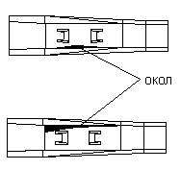 | Отсутствие, недостаточная толщина или неправильное расположение деревянных прокладок между рядами шпал при их складировании или транспортировании. Удары по шпалам. Плохая рихтовка пути.
31.2 | Вторая | Окол бетона по всей длине (l) высоте (h) в подрельсовой площадке
32.1 | Первая | Околы бетона на верхней поверхности средней части шпалы глубиной (h) не более 15 мм на длине (l) не более 30 мм |  | Удары по шпалам при их транспортировании, погрузке, выгрузке, сборке и укладке звеньев, выполнении путевых работ, падении на путь тяжелых предметов. Местные перенапряжения бетонных кромок шпал при опирании их на опоры с очень малой поверхностью контакта
32.2 | Вторая | Околы бетона на ребрах и плоскостях шпалы глубиной (h) не более15 мм  Околы бетона на боковых и торцевых поверхностях не влияющие на качество шпалы наплывы бетона, образующиеся на её торцах вследствие особенностей технологического процесса изготовления шпал по системе «LongLine», глубиной до 30 мм

Четвертая группа дефектов железобетонных шпалBF70/BF70S
41.1 | Первая | Множество раковин на поверхности бетона. Начальное разрушение бетона (шелушение) в пределах толщины защитного слоя бетона над арматурой |  | Недостаточные морозостойкость и долговечность бетона вследствие использования непригодных для шпального бетона исходных материалов, неправильного подбора состава бетонной смеси и плохого уплотнения ее при изготовлении шпал
41.2 | Вторая | Раковины на подрельсовой площадке (не более 3х), глубиной и диаметром до 10 мм.  Раковины на поверхности средней части шпалы глубиной до 10 мм и диаметром до 30 мм
42.1 | Первая | Местная выработка (износ) бетона на глубину (f) до 1 мм на подрельсовых площадках в местах опирания рельсов |  | Истирание бетона сломанными прокладками
42.2 | Вторая | Неравномерная выработка (износ) бетона глубиной (f) более 3 мм на под рельсовых площадках |  | Истирание бетона сломанными прокладками

Величины предельных размеров раковин на бетонных поверхностях и околов бетона ребер приведены в таблице 5.
Расположение | Раковины, mm |  | Околы бетона ребер, mm
Расположение | Глубина | Диаметр | Глубина | Длина по ребру
Подрельсовые площадки | 10 | 10* | 15 | 30
Верхняя поверхность средней части шпалы | 10 | 30 | 15 | 30
Прочие участки верхней поверхности | 15 | 60 | 15 | Не регламентируется
Боковые и торцевые поверхности** | 15 | 60 | 30 | Не регламентируется
* Не более трех раковин на одной площадке
** Не влияющие на качество шпалы наплывы бетона, образующиеся на её торцах вследствие особенностей технологического процесса изготовления шпал по системе «LongLine», не регламентируются.

Таблица 5.
Приведенная ниже методика расчета предварительно напряженных железобетонных шпал содержит основные расчетные формулы по СНиП II-21-75, преобразованные к виду, удобному для практического применения при расчете шпал BF70.Расчет соответствует данным, приведенным в [19].
Геометрические характеристики расчетного сечения посередине подрельсовой площадки (рис. 17)
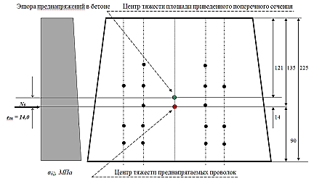
Рис. 17. Эксцентриситет усилия и эпюра напряжений предварительного обжатия в подрельсовом сечении шпалы типа BF70

Площадь поперечного сечения напряженной арматуры, мм²,
$F_{н}=\sum{n_{i}f_{a}}$, (3.1)
где $\sum{n_{i}}$ – общее число стержней (под термином стержень здесь и ниже понимается такжепроволока, канат или другой любой одиночной элемент арматуры);
$f_{a}$– площадь поперечного сечения одного стержня (ВрII диаметром 5 мм), мм².
Общая площадь F_{н} высокопрочных проволокВр класса 1400 диаметром 5 мм для подрельсового сечения и сечения посередине шпалыBF70 составляет:
$F_{н}$=16∙3,14∙2,5² = 314 мм²;
Расстояние отниза поперечного сечения шпалы до центра тяжести преднапрягаемых проволок:
$a_{н}=\frac{\sum{n_{i}f_{a}y_{i}}}{F_{н}}.$ (3.2)
где n_{i} – число стержней в данном горизонтальном ряду арматуры;
y_{i} – расстояние данного горизонтального ряда арматуры от низа сечения, мм.
Для подрельсового сечения и сечения посередине шпалы:
$a_{н}$ = ((35+65+130)4+(100+160)2) /16 = 90 мм;
Площадь поперечного сечения бетона шпалы F, мм², определяется по наружным размерам шпалы за вычетом внутренних пустот, каналов и вкладышей из материалов с резко отличными от бетона свойствами (например деревянные или пластмассовые дюбели, попадающие в сечение).
$F$ = (185+277)/ 2∙225 = 520∙10²мм²;
Площадь приведенного поперечного сечения шпалы, мм²,
$F_{п}=F+nF_{н}$, (3.3)
$F_{п}$= 520 ∙ 10² + 6,15 ∙ 314 = 53 931 мм²;
где,$n=\frac{E_{а}}{E_{б}}$. Величины Е_{а} и Е_{б} определяют в соответствии с модулями упругости соответственно арматуры и бетона.
n = 200 000/32 500 = 6,15
Статический момент приведенной площади поперечного сечения шпалы относительно низа сечения определяют по формуле
$S_{п}=S+nF_{н}a_{н}$, (3.4)
где S – статический момент площади поперечного сечения бетона шпалы относительно низа сечения, мм³;
$S=\left(2a+b\right)∙\frac{h^{2}}{6},$ (3.5)
S=(2 ∙ 185+277) ∙ 225²/6 = 5459∙10²мм³;
S_{п}= 5459 ∙ 10³+ 6,15∙314∙90 = 5633 ∙ 10³ мм³;
Расстояние от низа поперечного сечения шпалы до центра тяжести площади приведенного поперечного сечения шпалы, мм, определяют по формуле
$y_{п}=\frac{S_{п}}{F_{п}}$. (3.6)
$y_{п}$ =5633∙10³ / 53 931= 104 мм;
Эксцентриситет усилия предварительного обжатия относительно центра тяжести приведенного поперечного сечения шпалы, мм,
$e_{он}=y_{п}-a_{н}$. (3.7)
$e_{он}$ = 104 – 90= 14 мм;
Момент инерции приведенного поперечного сечения шпалы относительно горизонтальной оси, проходящей через центр тяжести приведенного сечения, мм⁴,
$I_{п}=I+n\sum{{n_{i}f_{a}(y_{п}{-y}_{i})}^{2}}$, (3.8)
где I – момент инерции площади поперечного сечения бетона шпалы относительно центра тяжести поперечного сечения. Разницей в положении центра тяжести поперечного сечения бетона шпалы и центра тяжести приведенного поперечного сечения шпалы пренебрегают.
$I=\frac{h^{3}(a^{2}+4ab+b^{2})}{36(a+b)}$ (3.9)
I= [225³ ∙ (185² + 4∙185∙277 + 277²) ] / [36∙ (185 + 277)] = 21638 ∙ 10⁴мм⁴;
$I_{п}$ = 22050 ∙ 10⁴мм⁴;
При расчете на выносливость вместо n принята величинаn/в зависимости от проектной марки бетона (n/ = 10)
Те же характеристики при n/ = 10:
$F_{п}$= 520 ∙ 10² + 10 ∙ 314 = 55 140 мм²;
S_{п}= 5459 ∙ 10³+ 10 ∙ 314 ∙ 90 = 5742 ∙ 10³ мм³;
у_{п} =5742 ∙ 10³ /55 140 = 104 мм,
е_{он} = 104 – 90= 14 мм;
I_{п} = 22308 ∙ 10⁴ мм⁴;

Предварительное напряжение арматуры и его потери
При первоначальном натяжении арматуры на упоры в ней создается предварительное напряжение σ₀, МПа. При механическом способе натяжения арматуры оно должно быть в пределах:
для проволочной арматуры 0,76 R_{aII}≥ σ₀ ≥ 0,21 R_{aII};
для стержневой арматуры 0,95 R_{aII}≥ σ₀≥ 0,32 R_{aII}.
В проекте шпалы BF70 принято σ₀=1170 Мпа (11700 кгс/см²);
σ₀ /R_{aII}= 1170/1670 = 0,70; 0,76>0,70 >0.21.
Таким образом, величина σ₀ находится в допускаемых пределах.
Общее начальное усилие предварительного натяжения арматуры, Н:
$N_{0}=F_{н}σ_{0}$. (3.10)
$N_{0}=$314 ∙ 1170 = 367614 Н = 367,6 кН.
Начальное предварительное напряжение фактически существует только в самый первый момент после натяжения арматуры, так как сразу же возникают потери этого напряжения в МПа от ряда факторов.
Потери от релаксации напряжений арматуры, которые при механическом способе ее натяжения определяют по формулам:
– для проволочной арматуры:
$σ_{п1}=\left(0,27\frac{σ_{0}}{R_{aII}}-0,1\right)σ_{0};$ (3.11)
$σ_{п1}$= (0,27 ∙ 1170/1670 – 0,1) ∙ 1170 = 104 МПа,
– для стержневой арматуры:$σ_{п1}$= 0,1 $σ_{п0}$– 20.
Потери от температурного перепада (от разности температур ∆t натянутой арматуры и упоров, воспринимающих усилие натяжения) при пропаривании или прогреве бетона $σ_{п2}$= 1,2∆t. (3.12)
Притехнологии, производства шпал SICI металлическая форма, воспринимающая натяжение арматуры, нагревается в камере вместе с бетоном, имеет ту же температуру, что и арматура, и поэтому потери напряжения $σ_{п2}$ в этом случае отсутствуют. При ∆t = 40^{о}C получено:
$σ_{п2}$=1,2 ∙ 40 = 48 МПа;
Потери от деформации анкеров или смещения стержней в инвентарных зажимах
$σ_{п3}=\frac{λ}{l}E_{a}$, (3.13)
где λ = 1,25 + 0,15d;
d – диаметр стержня, мм;
l– длина натягиваемого стержня (расстояние между наружными гранями формы или упоров стенда), мм.
$σ_{п3}$ = (1,25 + 0,15 ∙ 5) ∙ 200 000 / 110 000 = 3,6 МПа
Потери напряжения по формулам (3.11) – (3.13) общие для всех сечений шпалы.
Потери от трения арматуры о поверхность бетона или огибающие приспособления. Потери $σ_{п4}$от этих факторов следует учитывать при последующем натяжении арматуры на затвердевший бетон. При существующейтехнологии эти потери отсутствуют.
Потери от деформации стальной формы при натяжении на нее арматуры. Величину потерь напряжения $σ_{п5}$от этого фактора при отсутствии точных данных о конструкции формы принимают равной 30 МПа (300 кгс/см²). При существующейтехнологии эти потери отсутствуют.
В результате потерь начальное предварительное напряжение арматуры к моменту передачи напряжения на бетон снижается до величины
$σ_{ан}=σ_{0}-(σ_{п1}+σ_{п2}+σ_{п3}+σ_{п4}+σ_{п5})$, (3.14)
$σ_{ан}$= 1170 – (104 +48+ 3,6)= 1014 МПа;
а общая сила предварительного натяжения арматуры – до величины
$N_{он}=F_{н}σ_{ан}$. (3.15)
$N_{он}$ = 314 ∙ 1014 = 318724 Н
При передаче этой силы на бетон в нем тоже возникают предварительные напряжения, величина которых на уровне центра тяжести напряжений арматуры составляет
$σ_{бн}=\frac{N_{он}}{F_{п}}+\frac{N_{он}e_{он}^{2}}{I_{п}}.$ (3.16)
$σ_{бн}$= 318724/55 142+ 299872 ∙ 14²/22050 ∙ 10⁴= 5,6 МПа
Сразу же от этих напряжений в бетоне возникнут явления быстропротекающей ползучести. Потери предварительного напряжения арматуры вследствие этой ползучести бетона к моменту окончания процесса его обжатия составят
$σ_{пб}=42,5-\frac{σ_{бн}}{R_{0}}$ (3.17)
$σ_{пб}$= 42,5 ∙ 5,6/40 = 6 МПа
при условии, что $\frac{σ_{бн}}{R_{0}}$≤ 0,6
5,6/38 = 0,15 < 0,6 – условие выполнено;
Таким образом, общие потери предварительного напряжения арматуры к моменту окончания процесса обжатия бетона, называемые «первыми», будут
$σ_{пI}=σ_{п1}+σ_{п2}+σ_{п3}+σ_{п4}+σ_{п5}+σ_{п6}$. (3.18)
$σ_{о1}$= 1170 – (104 +48+ 3,6) – 6 = 1008,4 МПа
Натяжение арматуры на уровне ее центра тяжести после окончания процесса обжатия бетона будет равно
N₀₁ = F_{н} ($σ_{0}$ – $σ_{п1}$) = F_{н} $σ_{01}$. (3.19)
N₀₁ = 314 ∙ 1008,4 = 316,84 кН.
В дальнейшем процесс усадки и ползучести бетона продолжается, а следовательно, растут и потери предварительного напряжения арматуры от этих факторов, называемые «вторыми» потерями. Потери $σ_{п8}$от усадки тяжелого бетона, подвергавшегося тепловой обработке при атмосферном давлении, в зависимости от проектной марки бетона будут равны 40 МПа.
Потери $σ_{п9}$от ползучести тяжелого бетона при указанной выше тепловой обработке определяют по формуле
$σ_{п9}=170\frac{σ_{бн}}{R_{0}}$(3.20)
$σ_{п9}$= 170 х 5,6/40 = 24 МПа
В этом случае тоже должно выполняться условие≤ 0,6
$\frac{σ_{бн}}{R_{0}}=$5,6/40 = 0,14< 0,6
После всех потерь напряжения в арматуре на уровне ее центра тяжести будут
$σ_{02}=σ_{01}-(σ_{п8}+σ_{п9})$, (3.21)
$σ_{02}$= 1008,4– 40 – 24 = 944,4 МПа
а общая сила предварительного обжатия бетона
$N_{02}=F_{н}σ_{02}$. (3.22)
$N_{02}$= 314,2∙ 944,4 = 296730 Мпа
Потери напряжения арматуры после обжатия бетона:
Установившиеся предварительные напряжения в бетоне
$σ_{б2}=\frac{N_{02}}{F_{п}}+\frac{N_{02}e_{он}}{I_{п}}y$, (3.23)
где y – расстояниеот центра тяжести приведенного поперечного сечения шпалы до рассматриваемого слоя бетона.
$σ_{б2}$= 296730/(55 142) + [296730∙14/ (22308 ∙ 10⁴)] ∙ у = 5,4 + 0,019 ∙ у;
$σ_{б2}$ = 5,4 – 0, 019 ∙ 121 = 3,1 МПа
По нижнему краю сечения (растянутая зона)
$σ_{б2}$ = 5,4 + 0,019 ∙ 104 = 7,4 МПа.
Установившиеся предварительные напряжения в арматуре, находящейся в этом слое бетона
$σ_{а2}= σ_{02}-{nσ}_{б2}.$ (3.24)
$σ_{а2}$= 944,4 – 10 ∙ 7,4= 870,4 МПа.
Выносливость железобетонных шпал определяют исходя из следующих условий:
– для сжатого бетона$σ$_{бmax}≤ m_{б2}R_{пр};
– длярастянутой арматуры$σ$_{аmax}≤ m_{а1} R_{a},
где $σ$_{бmax}и$σ$_{аmax} – максимальные напряжения от эксплуатационной нагрузки соответственно в сжатом бетоне и в растянутой арматуре.
Если в указанных выше условиях принять $σ$_{бmax}=m_{б2} R_{пр}и $σ$ _{аmax}= m_{а1} R_{a}, то можно получить предельные значения изгибающих моментов М_{сж} и М_{а} по выносливости шпалы в данном сечении.
Для сжатой зоны сечения
$σ_{бmax}=\frac{M_{сж}}{I_{п}}y_{сж}$, (3.25)
где $y_{сж}$ – расстояние от центра тяжести приведенного поперечного сечения шпалы до наиболее удаленного слоя бетона сжатой зоны (см. рис. 15).
В рассматриваемом слое бетона уже имеется установившеесяпредварительное напряжение σ_{б2},а наибольшее напряжение, которое может быть допущено в этом слое, согласно условию равно m_{б2}R_{пр}. Следовательно, допустимая амплитуда изменения напряжения в данном слое бетона – от σ_{б2} до m_{б2}R_{пр}. Таким образом, предельное значение
$М_{сж}=\frac{I_{п}}{У_{сж}}(m_{б2}R_{пр}-σ_{б2})$. (3.26)
σ_{б2}= 3,0 МПа; R_{пр} = 24,5 МПа;
М_{сж} = 22308∙10⁴ / 121 ∙ (0,79 ∙ 24,5 – 3,0) = 3021∙10⁴Нмм = 30 кНм.
Величина $ρ$ в этом случае составляет
$ρ_{б}=\frac{σ_{б2}}{m_{б2}R_{пр}}$ (3.27)
$ρ_{б}$=3,0/0,78 ∙ 24,5 = 0,16
Поскольку в выражении (3.27) неизвестны и ρ_{б}, и m_{б2}, то величину m_{б2} определяют подбором и интерполяцией до тех пор, пока значение ρ_{б}, соответствующее по этой таблице величине m_{б2}, не совпадает со значением ρ_{б}по формуле (3.27).
Для растянутой арматуры
$σ_{amax}=n'\frac{M_{а}}{I_{п}}y_{а}$ (3.28)
где $y_{а}$ – расстояние от центра тяжести приведенного поперечного сечения шпалы до наиболее удаленного ряда или стержня арматуры (см. рис 15).
В рассматриваемом стержне уже имеется установившееся предварительное напряжение σ_{а2}, а наибольшее напряжение, которое может быть допущено в этом стержне, согласно условию равно m_{a1}R_{a}. Следовательно, допустимая амплитуда изменения напряжения в данном стержне – от σ_{а2}до m_{a1}R_{a}. Таким образом, предельное значение
$М_{а}=\frac{1}{n^{'}}\frac{I_{п}}{y_{а}}(m_{а1}R_{а}-σ_{а2})$ (3.28)
М_{а} = 1/10 ∙ 22308∙10⁴/69 ∙ (0,91∙1110 – 870) =45,0 кНм;
Величина ρ_{а} в этом случае составляет
$ρ_{а}=\frac{σ_{а2}}{m_{а1}R_{а}}$(3.29)
ρ_{а}= 87/(0,91 ∙ 1110) = 0,86
Как и в предыдущем случае, величину m_{a1} определяют подбором и интерполяцией.
Железобетонные шпалы относятся к конструкциям 1-й категории трещиностойкости, в которых не допускается образование трещин при расчетных нагрузках. Поэтому шпалы рассчитывают из условия
σ_{бmax}≤ m_{б2} R_{pII},
где σ_{бmax} – максимальное напряжение от расчетной эксплуатационной нагрузки в растянутой зоне бетона;
m_{б2} = 0,75, так как в этом случае всегда ρ_{б}< 0,1.
R_{pII}= 2,2 МПа (22 кгс/см²)
Если принять σ_{бmax}= 0,75 R_{pII}, то предельное значение изгибающего момента М_{тр} по условию трещиностойкости, при многократно повторяющейся нагрузке определяется выражением:
$М_{тр}=\frac{I_{п}}{У_{р}}(σ_{б2}+0,75R_{рII})$, (3.30)
где y_{p} – расстояние от центра тяжести приведенного поперечного сечения шпалы до наиболее удаленного растянутого слоя бетона. Геометрические характеристики приведенного сечения в этом случае также определяют с коэффициентом n/;
$σ_{б2}$–установившееся предварительное напряжение в рассматриваемом слое бетона.
Момент инерции приведенного поперечного сечения шпалы относительно горизонтальной оси, проходящей через центр тяжести приведенного сечения, получен из расчета геометрических характеристик расчетных сечений шпалы.
При n/ = 10: I_{п} = 22308 ∙ 10⁴ мм⁴, тогда:
- по верхнему краю сечения:
М_{тр} = 22308 ∙ 10⁴/104 ∙ (7,4 + 0,75 ∙ 2,2) = 19,4 кНм;
- на уровне нижнего, наиболее растянутого, ряда арматуры:
М_{тр} = 22308 ∙ 10⁴/121 ∙ (3,1 + 0,75 ∙ 2,2) = 8,8 кНм.
Предельную поперечную силу Q_{тр}, которая может быть допущена по условию трещиностойкости бетона против образования трещин, наклонных к продольной оси шпалы, при многократно повторяющейся нагрузке, определяют из условия
σ_{г.р.} ≤ m_{б2}R_{pII},
где σ_{г.р.} – главные растягивающие напряжения на нейтральной оси приведенного сечения шпалы, определяемые по формуле
$σ_{г.р}=-\frac{σ_{x}}{2}+\sqrt{\frac{σ_{x}^{2}}{4}+τ^{2}}$, (3.31)
$σ_{x}=σ_{б2}$ - установившиеся предварительные сжимающие напряжения в бетоне на нейтральной оси приведенного сечения, МПа;
$τ=\frac{Q_{тр}S_{пн}}{I_{п}b_{н}}$ - касательные напряжения в бетоне на нейтральной оси приведенного сечения, МПа;
S_{пн} – статический момент части приведенного сечения, расположенной выше нейтральной оси этого сечения, относительно нейтральной оси, мм³;
b_{н} - ширина сечения шпалы на уровне нейтральной оси, мм.
После подстановки указанных величин получена формула для определения предельного значения поперечной силы:
$Q_{тр}=\frac{I_{п }b_{н}}{S_{пн}}\sqrt{{(0,75R_{рII})}^{2}+0,75R_{рIIσ_{б2}}}$ . (3.32)
Расчет по подрельсовому сечению
b_{н} = 185 + (277 – 185) ∙ (225 – 104)/225 = 208 мм;
S = (2∙185 + 208) ∙121²/6 = 1410 ∙ 10³ мм³;
При n/ = 10 получено: S_{пн}= 1452 ∙ 10³ мм³;
Q_{тр} =22308∙10⁴ ∙ 208/1452∙10³√ (0,75 ∙ 2,2)² + 0,75∙2,2∙5,4
Q_{тр} =108992 Н = 109 кН

Расчет сечения по середине шпалы проводится аналогично расчету по подрельсовому сечению.
Полученные результаты расчета будут следующими:
 | По середине  подрельсовой  площадки | По середине  шпалы
Предельный изгибающий момент, кН х м по условию:
– выносливости бетона в сжатой зоне | 30,2 | – 18,4
– выносливости наиболее растянутой арматуры | 45,0 | – 22,7
– трещиностойкости бетона в растянутой зоне | 19,4 | -11,0
Предельная поперечная сила, кН (тс) по условию трещиностойкости на нейтральной оси приведенного сечения шпалы | 109 | 96

После выполненных расчетов полученные параметры были сравнены с аналогичными величинами у традиционных шпал типа Ш1-1 [17] и были сделаны следующие выводы:
1. Значение изгибающего момента М_{тр} по условию трещиностойкости у шпал BF70 на 44% в подрельсовом сечении и на 20% в средней части превышает аналогичный параметр у шпал Ш1-1;
2. Предельная поперечная сила Q_{тр} у шпал BF70 в подрельсовом сечении - на 16%; а в средней части шпалы – на 60% превышает аналогичный параметр у шпал Ш1-1.
Полученные результаты свидетельствуют о высокой надежности шпал BF70 по указанным критериям, что гарантирует исключение возникновения дефектов 11.1, 11.2, 12.1 и 12.2 при эксплуатации шпал в составе железнодорожного пути.
В главных путях шпалы с дефектами первой степени допускается оставлять до очередного капитального ремонта пути, при котором такие шпалы следует заменить. В стационарных и подьездных путях шпалы с дефектами первой степени замене не подлежат.
Шпалы с дефектами второй степени, лежащие во всех видах путей по две и более подряд, следует заменять при текущем содержании пути в возможно короткие сроки. Допускается одиночно лежащие шпалы с дефектами второй степени оставлять в пути до очередного подьемочного или среднего ремонта пути, при котором такие шпалы заменяют.

3.2. Ремонтопригодность и повторное применение железобетонных шпалBF70/BF70S

Человечество в своей практической жизни использует сотни миллионов тонн различных видов материалов, а для их производства и добычи еще большее количество горных пород идет в отходы или резервации. Этот процесс, как правило, затратный и проблема состоит не только в поисках новых источников материалов, энергии, жидких и газовых сред, но также в экономном использовании существующих продуктов жизнедеятельности. Поэтому необходимо возможно более длительное сохранение природных ресурсов, осторожное изыскание новых материалов и экономное использование энергетических ресурсов для создания рационального материалооборота в природе и экологической безопасности природопользования.
Нарушение технологии изготовления железобетонных шпал, неосторожное обращение с ними при погрузке, перевозке и выгрузке, несоблюдение правил и технологии укладки и содержания в пути приводят к образованию в шпалах трещин, отколов и других дефектов, уменьшающих срок их службы.
Дефектные шпалы необходимо своевременно ремонтировать, чтобы предупредить развитие пороков и переход их в группу негодных. В пути ремонт допускается, если необходимо быстро обеспечить требуемую ширину колеи.
Ремонт в пути железобетонных шпал BF70/BF70S заключается в заделке отколов, продольных и поперечных трещин, основными причинами возникновения которых являются неправильное опирание шпалы на балласт, просадки в стыках, угон пути по шпалам, некачественное изготовление шпал.
Для ремонта шпал применяют полимерные материалы. Из большего количества исследованных для этой цели материалов наиболее эффективными оказались полимерцементные покрытия на основе поливинилацетатной эмульсии и синтетических латексов (искусственный каучук) [6].
Отколы бетона на шпалах, а также трещины шириной более 1 мм можно заделывать цементно-песчаным раствором с добавкой поливинилацетатной эмульсии, которую выпускает химическая промышленность. Чтобы приготовить этот раствор, берут 10 весовых частей цемента (БТС или портландского марки не ниже 500), от 5 до 25 весовых частей песка (среднезернистого, промытого и просеянного через сито с отверстиями диаметром 3 мм) и 2-3 весовые части эмульсии с содержанием 50% воды. Воды необходимо 4-4,5 л на 10 кг цемента для получения пластичного раствора [6].
Эмульсия выпускается непластифицированная и пластифицированная. Непластифицированная эмульсия более морозостойкая, ее можно транспортировать в холодное время года. При использовании этой эмульсии в нее входят пластификатор в количестве 15% веса эмульсии. В качестве пластификатора используют латексы каучуков, полиамидные смолы и др.
Для заделки небольших повреждений можно применять раствор, в состав которого входит 10 весовых частей цемента, 5-15 весовых частей песка; при больших повреждениях на 10 весовых частей цемента берется 15025 весовых частей песка.
Кроме того раствора, для заделки трещин более 1 мм применяют полимерцементное тесто, состоящее из 10 весовых частей цемента, двух весовых частей эмульсии и воды в количестве 20-30% веса цемента. В случае отсутствия полимерных эмульсий могут быть использованы обычные цементно-песчаные растворы и цементное тесто.
Мелкие трещины (до 0,5-0,8 мм) можно заделывать полимерцементными красками, в состав которых должны входить цемент, эмульсия или латекс (разведенный искусственный каучук) - 10-20% массы цемента и воды в количестве 40-55% общей массы цемента и эмульсии. Такую краску приготавливают не раньше, чем за 3-4 часа до начала работы. Если применяется латекс, то перед смешиванием с цементом в него добавляют стабилизатор. Стабилизатор представляет собой смесь кислотного казеина (14%), кальцинированной соды (1%) и воды (85%), подогретой до 70°С. Для лучшего растворения казеина эту смесь можно подогревать.
Перед нанесением на шпалу раствора (теста или краски) ее поверхность тщательно очищают металлической щеткой, зубилом или скребком до плотного бетона; трещины с шириной раскрытия более 1 мм разделывают зубилом клинообразно на глубину до 10 мм. Расчищенные места перед заделкой промывают водой, промазывают цементным молоком или смачивают 10% - ным водным раствором полимера. Затем полимерцементный раствор наносят на шпалу, посыпают сухим цементом и заглаживают. При температуре выше 25°С заделанные места увлажняют. Полимерцементные краски наносят в два слоя, причем второй слой наносят через 1-2 часа после первого.
Для заделки околов бетона железобетонных шпал BF70/BF70Sфирма Pandrolрекомендует состав из эпоксидной смолы - 10 кг, отвердителя - 1 кг и цемента марки 50 - 7 кг. Период высыхания 1 сутки.
Повреждения, относящиеся к пятой группе дефектов связаны со скреплениями. Поэтому технология ремонта подрельсовой части железобетонной шпалы отличается от технологии ремонта других групп дефектов.
Закладной анкер рельсового скрепления «Pandrol Fastclip», изготавливаемый из чугуна с шаровидным графитом, обладает хорошими прочностными показателями и способен выдерживать значительные вертикальные и боковые нагрузки, передаваемые от колес подвижного состава через рельс на скрепление [23]. Однако в редких случаях при несанкционированном воздействии на анкер скрепления (например, как следствие случайного удара рабочими органами подбивочной машины или путевым инструментом) он может быть деформирован или сломан. Для исключения отбраковки железобетонных шпал с дефектными анкерами необходимо произвести их замену новыми анкерами.
Ниже приведены результаты исследований, включающих в себя:
- Установление последовательности операций по замене дефектных анкеров, как в действующем пути, так и на производственных базах.
- Сравнительный анализ фактических нагрузок на вырывание анкеров на новых и отремонтированных шпалах.
Указанные работы были выполнены на заводе-производителе железобетонных шпал BF70/BF70S со скреплениями «PandrolFastclip»(ДП «RWSOptimum», г. Ташкент).
Ниже приведена оптимальная последовательность операций по замене дефектных анкеров:
- Предварительно следует удалить все съемные компоненты с анкера, включая боковой изолятор. С помощью специального сверлильного станка с колонковым буром производится высверливание упорной вертикальной лапки анкера (рис. 18а). Скорость сверления должна соответствовать 90 оборотов/минуту. После высверливания металлической лапки анкера бетонная сердцевина ломается свободно, после чего она извлекается из шпалы.
- Выполняется демонтаж боковых направляющих анкера. После удаления анкера с верхней части шпалы на ней остается отпечаток от удаленного анкера (рис. 18б), который позволяет позиционировать новый анкер относительно высверленного отверстия. Положение этого отпечатка также обеспечивает правильный размер подрельсовой площадки.
- Используя молоток и зубило на внутренней поверхности высверленного отверстия в нескольких местах следует нанести зарубки (для обеспечения надежного сцепления эпоксидного клея с бетоном шпалы).
- В случае если установка нового анкера выполняется при снятых рельсах, он устанавливается в высверленное отверстие и позиционируется на шпале с помощью шаблона (рис. 18в, 6). Если анкер устанавливается в пути при не снятых рельсах, то клемма и прижимной изолятор могут быть предварительно позиционированы относительно бокового изолятора и подогнаны к анкеру.
- Высверленное отверстие заливается раствором эпоксидной смолы, приблизительно на 20 мм не доходя до верхней поверхности шпалы. Это исключает наличие избытков клея на шпале.
- Анкер вставляется сначала в отверстие, а затем мягко позиционируется в отпечаток анкера.
- После твердения эпоксидной смолы (табл. 6) клемма на шпале устанавливается в рабочее положение, и шпала может использоваться в действующем пути.

а) б) в)
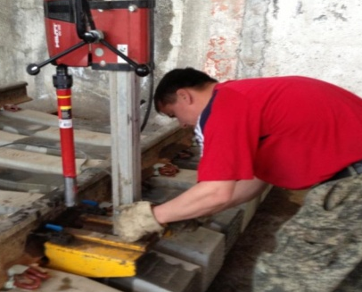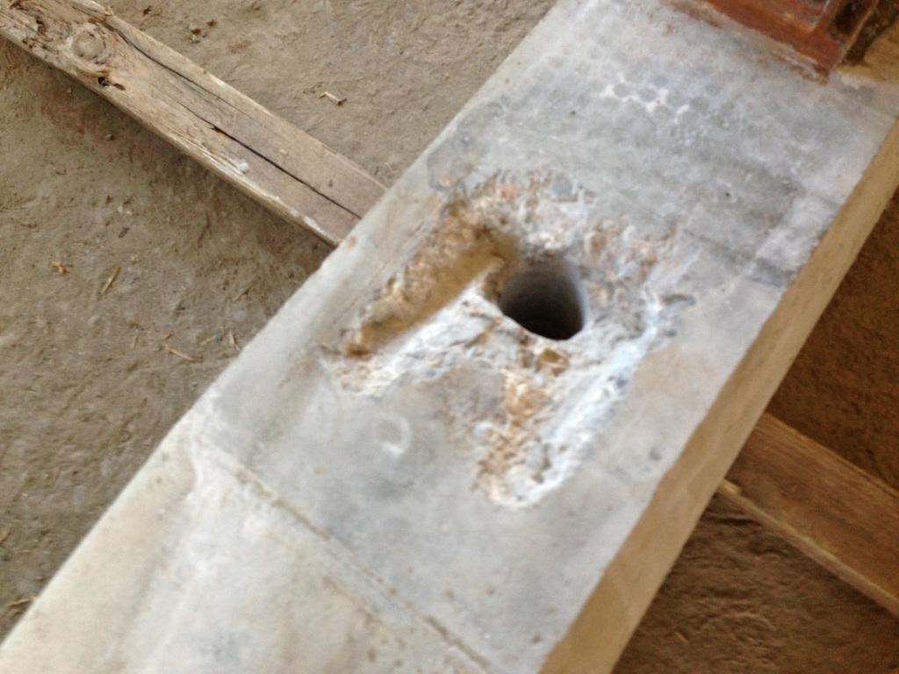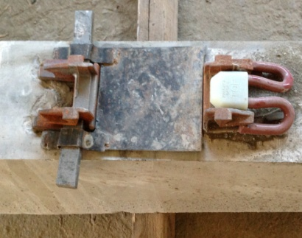

Рис. 18 Высверливание анкера и его позиционирование на шпале

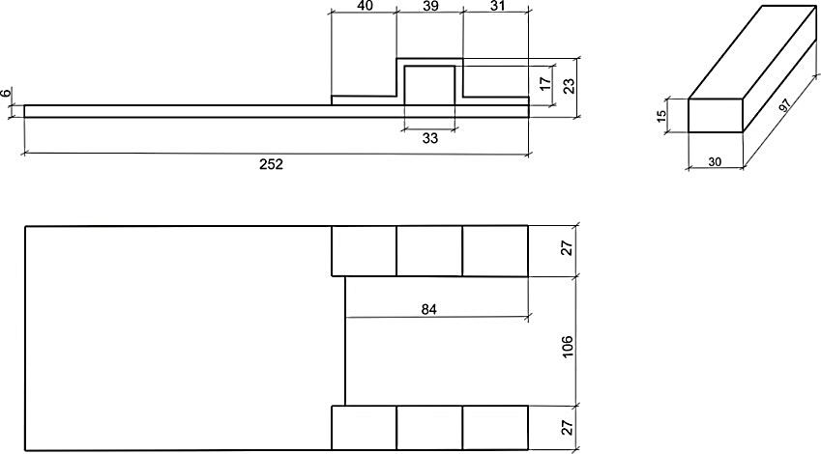

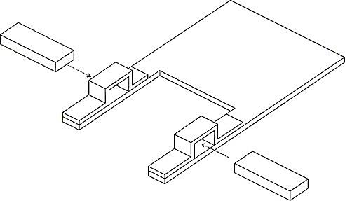

Рис. 19. Шаблон для позиционирования анкера на шпале

Таблица 6 - Время твердения эпоксидной смолы и установки клемм
Температура, ⁰С | Время твердения, час | Клемма может устанавливаться через, час
менее -5 | не использовать | -
-5 | 4 | 72
0 | 3 | 50
10 | 2 | 24
20 | 0,5 | 12
30 | 0,4 | 8
Для оценки надежности работы железобетонной шпалы BF70 с замененным анкером были определены нагрузки на вырывание анкера из бетона шпалы BF70. Испытания проводились на специальном 20-тонном стенде для 3-х новых и 3-х отремонтированных шпал (рис. 20а-20б).
В соответствии с европейским стандартом испытания предусматривали:
- Приложение к анкеру скрепления направленной вертикальной вверх силы со скоростью приложения нагрузки 50 кН.
- Доведение контрольной нагрузки до величины 60 кН и ее выдержка в течение 3-х минут.
- Контроль состояния анкера и подрельсовой площадки шпалы при нагрузке 60 кН. При указанной нагрузке анкер не должен иметь видимых деформаций, и он должен оставаться в бетоне шпалы.
- Нагрузка увеличивается до момента вырывания анкера из бетона шпал (рис. 18б), после чего может быть рассчитан коэффициент запаса, как отношение фактической нагрузки вырывания анкера к контрольной нагрузке 60 кН.
В результате эксперимента было установлено, что на всех шпалах при нагрузках более 90 кН происходило не вырывание самого анкера, а разрыв вертикальной лапки анкера. Связано это с высокой прочностью бетона шпал типа BF70 (марка бетона шпал - В50 и выше).Результаты испытаний приведенные в таблице 7.
а) б) в)
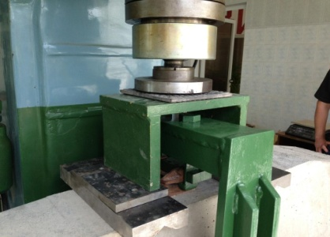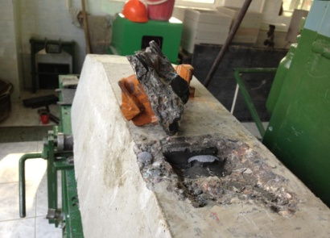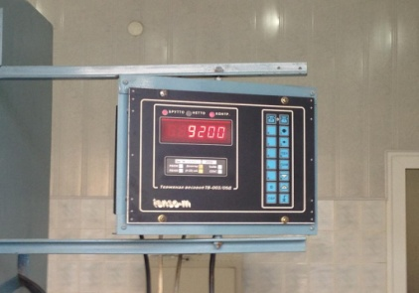

Рис. 20. Испытания анкера на вырывание из бетона шпал BF70

Таблица 7 - Результаты испытаний анкеров шпал BF70 на вырывание

 | Испытания на новых шпалах |  |  | Испытания на отремонтированных шпалах
 | 1 | 2 | 3 | 1 | 2 | 3
Усилие разрыва лапки, кН | 91,0 | 94,2 | 93,4 | 92,2 | 93,2 | 95,4
Коэффициент запаса | 1,52 | 1,57 | 1,56 | 1,54 | 1,55 | 1,53

После замены дефектных анкеров прочностные показатели узла скрепления не снижаются. Коэффициент запаса по усилию вырывания анкеров на отремонтированных шпалах составляет К_{з}=1,53-1,55 и практически равен этому параметру для новых шпал (К_{з} =1,52-1,57).
Приведенная ресурсосберегающая технология замены дефектных анкеров скреплений «PandrolFastclip» позволяет экономить значительные материальные ресурсы и исключить отбраковку железобетонных шпал в случае повреждения анкеров[23].
Исправление дефектов бетонных поверхностей железобетонных шпалBF70, возникающих при их изготовлении состоит из следующих операций:
- подготовка дефектных поверхностей шпал;
- подготовка материалов;
- приготовление ремонтной композиции;
- нанесение композиции на ремонтируемые участки;
- механическая обработка отремонтированных поверхностей (при
необходимости).
Поврежденные поверхности должны быть очищены от загрязнений цементной пыли. При наличии масляных загрязнений участки протеретьматерчатыми салфетками смоченными органическим растворителем (ацетоном, бензином и др.), после чего выдержать до проведения ремонта 10-15 минут.
Установить опалубку на местах ремонта шпалы для предотвращения вытекания ремонтной композиции. Опалубка может быть изготовлена из любого материала (дерево, металл и др.), но при этом должна быть исключена возможность прогиба ее стенок под действием веса ремонтной композиции.
Опалубка должна плотно прилегать к неповрежденной поверхности шпал около околов и иметь одну открытую горизонтальную поверхность для заливки композиции.
Для исключения прилипания композиции к поверхности опалубки на нее наносят пленку целлофана или тонкий слой кремнеорганического вазелина или другого антиадгезива. Для того чтобы пленка держалась на вертикальных поверхностях опалубки, поверхность смазывают консистентной смазкой, например, солидолом, после чего накладывают пленку, аккуратно разглаживая складки.
Для ремонта железобетонных шпал BF70/BF70S применяют композиции на основе:
- эпоксидной смолы с отвердителем (полиэтиленполиамин или агидол);
- поливинилацетатной эмульсии.
В качестве наполнителей в этих композициях применяют:
- портландцемент марки 400-500;
- песок.
Приготовление композиции необходимо проводить в металлической емкости, при этом ширина и длина емкости должна быть в 2-3 раза больше высоты, что способствует лучшему теплоотводу.
Композиции готовятся в количестве, необходимом для работы в течение сроков их жизнеспособности.
Время жизнеспособности композиции определяется от момента введения отвердителя в эпоксидную смолу.
Взвесить или отмерить калиброванными емкостями все компоненты композиции. В емкость со смолой ввести отвердитель и тщательно перемешать 2-3 минуты, после чего добавить в смолу заранее приготовленную смесь цемента с песком и вновь перемешать до получения однородной массы.
Поливинилацетатная эмульсия, входящая в состав композиции, состоит из смеси поливинилацетата в воде (50 %). Промышленность выпускает ПВАЭ в пластифицированном и непластифицированном (в зимнее время) виде. В последнем случае в ПВАЭ вводится на месте пластификатор (дибутилфталат) в количестве 15 % от массы поливинилацетата (сухого вещества). Взвесить или отмерить все композиции с заранее приготовленной смесью цемента с песком и тщательно перемешать до получения однородной пластичной массы.
Перед нанесением ремонтной композиции на основе эпоксидной смолы очищенные поверхности бетона промазать клеем, состоящим из эпоксидной смолы и отвердителя.
Перед нанесением ремонтной композиции на основе поливинилацетатной эмульсии поверхность бетона смачивают 10 % водным раствором поливинилацетатной эмульсии (1 часть ПВАЭ на 500 частей воды).
На подготовленные участки шпалы шпателем или деревянной лопаткой нанести ремонтную композицию так, чтобы она немного выступала (0,5-1 мм) над ремонтируемой поверхностью. Участки с нанесенной композицией присыпать цементом, закрыть целлофаном и уплотнить легким надавливанием. Дать выдержку для отвердения композиции.
Отремонтированные участки шпалы не должны подвергаться механическим воздействием в течение 1 суток с момента нанесения композиции.
При необходимости, отремонтированные участки обработать наждачным кругом средней зернистости. При этом допускается обрабатываемые поверхности смачивать водой.
Проверка качества и приемка отремонтированных шпал или брусьев производится техническим контролером завода и инспектором-приемщиком.
Приемка производится осмотром шпалы не ранее, чем через одни сутки после окончания ремонта. При осмотре простукиваются те места шпалы, где нанесены ремонтные композиции, для оценки надежности схватывания их с бетоном. При ударах молотка ремонтная композиция не должна отслаиваться от плотного тела шпалы.
Отремонтированные шпалы через сутки после окончания ремонта могут храниться и транспортироваться в соответствии с требованиями технических условий на шпалы.
Сферы повторного применения [7, 24] железобетонных шпал BF70/BF70S определяются состоянием шпал, а также видом их ремонта перед повторной укладкой в путь. Железобетонные шпалы BF70/BF70S перед повторной укладкой проверяют на соответствие группам годности I и II. К шпалам первой группы относят шпалы, не имеющие дефектов и повреждений. К шпалам второй группы относят шпалы с дефектами первой степени развития, указанными в п. 3.1. табл.4.
Все железобетонные шпалы, снимаемые с пути при его капитальном или других видах ремонта, необходимо обследовать и в зависимости от их состояния относить либо к годным для повторного применения, либо к негодным.
Годные для применения старогодные железобетонные шпалы BF70/BF70Sмогут быть использованы для укладки:
- на скоростных и высокоскоростных линиях, а также железнодорожных путях 1 и 2 классов в случае полного соответствия их параметров требованиям государственных стандартов Республики Узбекистан OzDStEN13230-1,2:2003 и технологической инструкции ТИ 64-21468397. При этом предварительно необходимо провести отбраковку старогодных железобетонных шпал BF70/BF70S по дефектам (приложение 2) с последующим испытанием по параметрам трещиностойкости).
- на путях 3-5 классов при капитальном ремонте на старогодных материалах, а также всех классов пути при усиленном среднем и среднем ремонте, планово-предупредительной выправке и при текущем содержании пути.
Негодные для повторного использования шпалы укладке в действующие пути не подлежат, а могут использоваться для железнодорожных обустройств, реализовываться по ценам, установленным на АО «Узбекистон темир йуллари» для нужд дистанций пути, ПМС и других организаций или направляться на утилизацию.

  - Выводы по третьей главе

- В третьей главе диссертационной работы была поставлена задача – разработать классификацию дефектов и повреждений, характерных для железобетонных шпал BF70/BF70S, а также способы их устранения и возможность повторного применения шпал BF70/BF70S.
- Были обследованы железнодорожные участки на АО «Узбекистон темир йуллари» на выявление наиболее часто возникающих дефектов железобетонных шпал BF70/BF70S во время их эксплуатации, а также погрузке и укладке в путь. Установлено, что:
- причиной дефектов могут быть нарушения технологии при погрузке, выгрузке, сборке и укладке звеньев, выполнении путевых работ, а также при падении на путь тяжелых предметов и других нарушениях;
- при оценке состояния шпал следует производить визуально и лишь в необходимых случаях измерять дефекты после удаления с поверхности шпал загрязнений или балласта;
- при оценке состояния шпал по трещинам принимают во внимание только видимые невооруженным глазом трещины в бетоне с раскрытием до 1-2 мм, ориентированные поперек и вдоль шпалы.
Беспорядочно расположенные усадочные трещины в бетоне не учитывают.
- глубину выработки бетона на подрельсовой площадке шпалы определяют измерением наибольшего зазора между поверхностью площадки и ребром приложенной к ней линейки.
-при оценке шпалы следует отличать разрушение бетона от его окола. При околе бетон плотный, края окола резко очерчены. При разрушении бетона в начальной стадии его поверхность покрыта сеткой мелких беспорядочных трещин или множеством раковин. В дальнейшем бетон рассыпается на отдельные его составляющие - щебень, куски цементного камня. Края зоны разрушения бетона резко не очерчены.
3. С учетом всех выше перечисленных аспектов была разработана классификация дефектов железобетонных шпал BF70/BF70S(табл. 4). В таблице указан код (номер группы и степень развития того или иного дефекта), краткое описание, схематическое изображение и основные причины появления.
4. Железобетонные шпалы, лежащие в пути по дефектности, подразделяют на две группы: первая и вторая. К шпалам первой группы относят шпалы, не имеющие дефектов и повреждений. К шпалам второй группы относят шпалы с дефектами первой степени развития. Дефектные шпалы необходимо своевременно ремонтировать, чтобы предупредить развитие пороков и переход их в группу негодных. В пути ремонт допускается, если необходимо быстро обеспечить требуемую ширину колеи.
5.Приведенный в разделе 3.1 расчет железобетонных шпал BF70 на выносливость и трещиностойкостъ свидетельствует о высокой надежности эксплуатации данных шпал в пути и исключает возникновение таких дефектов, как 11.1, 11.2, 12.1 и 12.2 (см. табл. 4) при эксплуатации шпал в составе железнодорожного пути.
6. В разделе 3.2 описаны все возможные способы ремонта железобетонных шпал BF70, даны рекомендации по их дальнейшей эксплуатации в железнодорожном пути.
4. ПРОЕКТ «ИНСТРУКЦИИ ПО ВЕДЕНИЮ ШПАЛЬНОГО ХОЗЯЙСТВА С ЖЕЛЕЗОБЕТОННЫМИ ШПАЛАМИ BF70/BF70S СО СКРЕПЛЕНИЯМИ «PANDROLFASTCLIP»

- Общие положения
Настоящая "Инструкция по ведению шпального хозяйства с железобетонными шпаламиBF70/BF70Sсо скреплениями PandrolFastclip" (далее - Инструкция) разработана c целью внедрения на АО «Узбекистон темир йуллари» наиболее рациональнойсистемы ведения шпального хозяйства с железобетонными шпалами BF70/BF70S со скреплениями PandrolFastclip.

- Конструкция железобетонной шпалы BF70
2.1. Конструкция и основные размеры типовой шпалы BF70и BF70S со скреплениями типа «PandrolFastclip» приведены на чертежах 1-6приложения N1 к настоящей Инструкции. На чертежах указаны размеры шпал, подлежащие контролю при их приемке.

- Указания по применению железобетонных шпал
3.1. Железобетонные шпалы предназначены для применения на железнодорожных путях всех классов, установленных Положением о системе ведения путевого хозяйства на железных дорогах Узбекистана[25](далее - Положением).
3.2. Порядок применения новых железобетонных шпал и старогодных, повторно используемых в пути того или иного класса, группы и категории определяются техническими требованиями и нормативами для соответствующего пути.
3.3. В пути применяют как новые железобетонные шпалы BF70/BF70S, так и старогодные шпалы, повторно используемые после первого срока службы в пути.
3.4. На скоростных и высокоскоростных линиях, а также железнодорожных путях 1 и 2 классов следует применять новые железобетонные шпалы BF70/BF70S. Применение на путях указанных классов старогодных шпал BF70/BF70S, снятых с пути после первого срока службы и не имеющих дефектов, допускается в случае полного соответствия их параметров требованиям государственных стандартов Республики Узбекистан OzDStEN13230-1,2:2003 и технологической инструкции ТИ 64-21468397. При этом предварительно необходимо провести отбраковку старогодных железобетонных шпал BF70/BF70S по дефектам (приложение 2) с последующим испытанием по параметрам трещиностойкости.
3.5. На путях 3, 4 и 5 классов следует применять старогодные железобетонные шпалы BF70/BF70S. Допускается в конкретных условиях при технико-экономическом обосновании применять на путях указанных классов новые железобетонные шпалы BF70/BF70S.
3.6. Для применения на участках железнодорожного пути, требующих установки охранных приспособлений (контруголков), для шпал BF70 должны быть предусмотрены специальные конструкции, именуемые "мостовыми" и "челноковыми".На мостах с ездой на балласте следует применять специальные железобетонные шпалы с индексом Ч (челноковые) или М (мостовые), конструкция которых позволяет крепить контруголки с постоянным или переменным расстоянием между ними.
3.7. По применимости в прямых и кривых участках железнодорожного пути разного радиуса шпалы всех типов относят к двум видам:
- для прямых и кривых участков железнодорожного пути радиусом 350 м и более должны применяться железобетонные шпалы BF70;
- для кривых малого радиуса (349 м и менее) и переходных кривых - шпалы BF70S с шириной колеи 1530 или 1535 мм (в соответствии с требованиями ПТЭ).
3.8. Конструкция железобетонных шпал BF70/BF70S предусматривает установку на них рельсовых скреплений (промежуточных и стыковых), допущенных к применению на путях соответствующих классов и категорий, включающих анкеры, упругие прижимные элементы (клеммы), подрельсовые прокладки, изоляторы и другие детали.
3.9. Железобетонные шпалы следует укладывать на щебеночном или гравийно-песчаном балласте.
Конструкция балластной призмы и толщина балластного слоя на путях с железобетонными шпалами должна соответствовать требованиям ВСН 450-Н[8].
3.10. Земляное полотно перед укладкой железобетонных шпал BF70/BF70Sнеобходимо обследовать и обнаруженные больные места (пучины, просадки и др.) оздоровить.
3.11. Система ведения хозяйства с железобетонными шпалами должна предусматривать наиболее полное использование их ресурса за счет многократного повторного применения в главных и станционных путях.

- Технические требования к железобетонным шпалам
4.1. Форма и размеры шпалBF70/BF70Sдолжны соответствовать утвержденным чертежам.
4.2. Максимальные величины допусков, указанные в таблице 8, должны применяться к рельсовым путям, уложенным на балласт и могут изменяться потребителем в случае особых требований, таких как специализированные бетонные элементы для небалластированных путей или использования шпалоукладчика и в других случаях.

Таблица 8 - Допустимые отклонения размеров шпал BF70/BF70S
Размеры | Описание | Допуски
L  b₁, b₂  Hr  L₁  L₂  I  F  T  M | Габаритная длина бетонного элемента  Ширина сверху и ширина снизу бетонного элемента  Глубина в любой точке вдоль общей длины железобетонного элемента, измеренная в соответствии с планом обеспечения качества  Расстояние между точками скрепления рельсов, определяющими ширину колеи  Положение точек скрепления, определяющих ширину колеи, относительно конца бетонного элемента  Наклон подрельсового основания  Плоскостность каждого подрельсового основания, измеренная по двум точкам на расстоянии 150 мм друг от друга (только для моноблочных и двухблочных шпал)  Пропеллерность между подрельсовыми площадками (только для моноблочных и бетонных шпал).  Вес шпалы (отклонение от абсолютного веса) | ± 10мм  ±5мм  (+5/-3) мм  (+2/-1) мм  ± 8 мм  ± 0,25⁰  1 мм  0,7 мм  ± 5%

4.4. Значение величины минимального защитного слоя бетона для предварительно напряжённой арматуры должно быть 30 мм от нижней поверхности и 20 мм от других поверхностей, кроме концов шпал.
4.5. Набетонной поверхности шпал не допускаются:
- трещины, за исключением усадочных, с раскрытием не более 0,05 мм по O‘zDStEN 13230-2:2003;
- местные наплывы бетона на подрельсовых площадках, вокруг головок анкеров;
- раковины (на бетонных поверхностях) и околы кромок бетона с размерами и глубиной, превышающими указанные в таблице 9.
Допускается заделка раковин и околов бетона на шпалах.

Таблица 9 - Предельные размеры раковин и околов бетона для шпал первого сорта
Расположение | Раковины, мм |  | Околы бетона ребер, мм
Расположение | Глубина | Диаметр | Глубина | Длинапо ребру
Подрельсовые площадки | 10 | 10* | 15 | 30
Верхняя поверхность средней части шпалы | 10 | 30 | 15 | 30
Прочие участки верхней поверхности | 15 | 60 | 15 | Не регламентируется
Боковые и торцевые поверхности** | 15 | 60 | 30 | Не регламентируется
* Не более трех раковин на одной площадке
** Не влияющие на качество шпалы наплывы бетона, образующиеся на её торцах вследствие особенностей технологического процесса изготовления шпалпо системе «LongLine», не регламентируются.

4.6. Нижняя поверхность шпал должна быть шероховатой, образованной выступающими из бетона частицами заполнителя.
4.7. Шпалы должны быть изготовлены из тяжелого бетона, имеющего прочность на сжатие В40, морозостойкость не менее F200 и отпускную прочность не менее 40 МПа.
4.8. Шпалы должны пройти испытания на трещиностойкостъ по O‘zDStEN 13230-2:2003, и иметь соответствующую маркировку.
4.8.1. На верхней поверхности шпалы штампованием в бетоне наносят:
- товарный знак предприятия-изготовителя;
- год изготовления;
- тип шпалы;
- номер шпалы.
4.8.2. Маркировочные надписи наносят шрифтом высотой не менее 50 мм.

- Правила транспортирования и складирования шпалBF70/BF70S
5.1. Каждую партию шпал должны сопровождать следующие документы установленной формы о качестве шпал и соответствии их требованиям стандартов O‘zDStEN 13230-1,2:
- Сертификат происхождения товара;
- Сертификат соответствия товара;
- Акт приёма-передачи;
- Сертификат гарантии производителя;
- Инспекционный сертификат, выданный производителем;
- Экспортную грузовую таможенную декларацию (копия);
- Инвойс;
Акт приема-передачи подписывают ответственный представитель предприятия-изготовителя или инспектор-приемщик АО "УТЙ" (при наличии инспекции на предприятии).
5.2. Хранение и транспортирование шпал следует производить в соответствии со схемами, приведенными в приложениях 3 и 4.
5.3. Шпалы при складировании должны быть уложены в рабочем положении (подошвой вниз).
5.4. Штабели шпал для хранения следует укладывать на подштабельные бетонные или деревянные основания (приложение 3). Между рядами штабелей в подрельсовом основании должны укладываться деревянные прокладки размером 60х90х2500 мм (три нижних ряда) или 60х60х2500 мм (верхние ряды). Прокладки должны прилегать к наружным анкерам шпал.
5.5. При хранении шпалBF70/BF70S, укомплектованных узлами скрепления, в штабелях по высоте должно быть не более 16 рядов. Максимальная высота штабеля – до 5 м. Расстояния между штабелями должны быть не менее 1 метра.

- Входной контроль качества шпал
6.1. Каждая партия железобетонных шпал, поставляемая грузополучателю, например - на производственную базу ПМС, сопровождается документом установленной формы (см. п. 5.1).
6.2. При выгрузке и штабелировании поступивших шпал необходимо визуально обследовать их качество по внешним показателям (п. 4.6), а также элементы скреплений, которыми они укомплектованы. Шпалы и элементы скреплений с дефектами отбраковать.
6.3. До выполнения операций по сборке звеньев путевой решетки при необходимости проводят выборочную проверку качества полученных шпал по внешнему виду и геометрическим параметрам, влияющим на ширину колеи:
- внешний вид шпал для всех типов должен соответствовать п. 4.6 настоящей инструкции;
- размерышпалы;
- подуклонка подрельсовых площадок.
6.4. Основные параметры шпал измеряют способами и инструментами, указанными в O‘zDStEN 13230-2:2003 и ТИ 64-21468397, или аттестованными автоматизированными приборами.
6.5. Из партии шпал в количестве до 192 шт. (1 вагон) вначале берется первая выборка в количестве 3 шпал.
Партию шпал принимают, если в первой выборке нет шпал с отступлениями, превышающими допуски.
6.6. При наличии в выборке шпал с отступлениями, превышающими допуски хотя бы по одному параметру, берется вторая выборка в удвоенном количестве - шесть шпал.
Партию шпал принимают, если во второй выборке не обнаружено шпал с отступлениями, превышающими допуск.
6.7. При неудовлетворительном результате двухступенчатого контроля принимают решение о дальнейшем использовании этой партии, например, путем поштучного контроля их, сортировки на шпалы для прямых участков пути, переходных и круговых кривых.
6.9. На шпалы, не прошедшие входной контроль, составляется акт, а поставщику этих шпал предъявляется претензия в установленном порядке.

7. Особенности сборки, укладки и текущего содержания пути с железобетонными шпаламиBF70/BF70S
7.1. Применение железобетонных шпал как составного элемента бесстыкового пути с рельсовым скреплением типа PandrolFastclipодновременно сопровождается выполнением всего комплекса требований, предъявляемых к этому виду пути.
7.2. При сборке рельсовых звеньев с железобетонными шпалами следует обеспечивать правильное взаимное расположение всех деталей рельсовых скреплений на подрельсовых площадках шпал.
7.2.1. Все детали рельсовых скреплений должны соответствовать утвержденным чертежам.
7.2.2. Шпалы или детали рельсовых скреплений с отклонениями от требований нормативных документов, обнаруженными при сборке звеньев, должны быть забракованы.
7.2.3. На всех звеньях после сборки должна быть измерена ширина рельсовой колеи и при наличии отступлений, выходящих за пределы допусков, проведена ее корректировка путем замены отдельных деталей рельсовых скреплений или шпал.
7.3. В целях контроля правильности сборки и качества электроизолирующих деталей следует периодически проводить выборочную (у 5% звеньев) проверку электрического сопротивления собранных звеньев путевой решетки прибором, прошедшим поверку в установленном порядке. Электрическое сопротивление между двумя рельсами одного звена длиной 25 м должно быть не менее значений, указанных в таблице 10.
Электрическое сопротивление каждого звена измеряют дважды. Второе измерение производят сразу после первого. При втором измерении проводник, подключавшийся ранее к правому рельсу, подключают к левому. Результаты первого и второго измерений складывают и делят пополам.Если у собранного звена электрическое сопротивление меньше значения, указанного в таблице 10 для данных погодных условий, то на этом звене следует снять один из рельсов и измерить на каждой шпале электрическое сопротивление между прикрепителями (анкеры). На тех шпалах, у которых электрическое сопротивление меньше нормативного для одной шпалы, необходимо тщательно обследовать состояние всех электроизолирующих деталей (изолятор прижимной части, боковой опорный изолятор, подрельсовая прокладка), проверить правильность сборки скреплений и устранить причины пониженного сопротивления (заменить негодные шпалы или изолирующие детали скрепления).

Таблица 10 - Нормативные значения электрического сопротивления собранного звена путевой решетки
Температура воздуха, °С | Минимальное электрическое сопротивление  звена, Ом
от 0 до +5  от +6 до +10  от +11 до +15  от +16 и выше | 200  150  125  100

7.4. Звенья путевой решетки с железобетонными шпалами следует укладывать на спланированную поверхность балластного слоя.
7.4.1. Толщина балласта под шпалой (без учета песчаной подушки) устанавливается на основании действующих норм в зависимости от осевых нагрузок, грузонапряженности и скоростей движения, принятых на указанном участке. Эта толщина должна составлять по оси рельса не менее 350 мм, а на малодеятельных станционных путях – не менее 200 мм.
7.4.2. Очистка щебеночной балластной призмы может производиться как при снятой рельсошпальной решетке, так и после укладки новой решетки.
7.4.3. Балластная призма должна быть уплотнена машинами. Запас на уплотнение балласта должен быть не менее 10% от конечной толщины балласта. Уплотнение может производиться как до, так и после укладки новой путевой решетки.
7.5. При подготовке основания перед укладкой шпал должны быть соблюдены условия их опирания, принятые при расчете шпал.
7.5.1. Железобетонные шпалы не должны ложиться средней частью на уплотненный балласт. Для этого между их подошвой в средней части и спланированной поверхностью балластного слоя следует обеспечивать зазор высотой 4-5 см и длиной не более чем по 25-30 см в обе стороны от оси колеи.
7.6. Укладку рельсошпальной решетки рекомендуется производить машинным способом звеньями длиной до 12,5-25 м, предварительно собираемыми на монтажных площадках.
7.7. При определении порядка и способов выполненных работ по содержанию пути с железобетонными шпалами следует исходить из общих положений, принятых Управлением путевого хозяйства АО «Узбекистон темир йуллари».
7.8. Выправку пути и подбивку шпал в подрельсовых частях следует выполнять подбивочными машинами или, на небольших участках, электрическими вибрационными шпалоподбойками. Не следует допускать ручной подбивки шпал, ведущей к их повреждению.
7.8.1. Сплошную подбивку шпал машинами на всем протяжении пути следует проводить при планово-предупредительных работах, периодичность которых определяется Управлением путевого хозяйства АО «Узбекистон темир йуллари».
7.9. Замену отдельных железобетонных шпал в пути следует выполнять соответствующими механизмами. Снятые с пути шпалы должны проверяться на возможность их повторного использования в менее нагруженных путях.
7.10. Шпалы с поврежденными деталями рельсовых скреплений (анкеры), пригодные для дальнейшего применения в действующих путях, должны подвергаться ремонту специальными способами или заменяться.
7.11. В том случае, если загрязненный щебеночный балласт на участке не обеспечивает водопроводимость и упругость пути, следует проводить его очистку машинным способом. После этого путь должен быть повторно подбит, отрихтован, а балластная призма заправлена.

- Дефекты и повреждения железобетонных шпал
8.1. В приложении N2 к настоящей Инструкции дана классификация дефектов и повреждений, встречающихся в железобетонных шпалахBF70/BF70S. В этом приложении каждому дефекту присвоен определенный код и схематическое его изображение, указаны основные причины возникновения дефекта.
8.1.1. Цифровое обозначение (код) дефекта включает номер группы дефектов и, после точки, степень развития дефекта (первая или вторая). Установлены следующие группы дефектов: 1 - поперечные трещины и изломы, 2 - продольные трещины и расколы, 3 - околы и износ бетона, 4 -разрушение структуры бетона.
8.2. Причиной дефектов могут быть как скрытые недостатки изготовления шпал, не обнаруженные при их приемке, так и действие на шпалы в пути эксплуатационных и климатических факторов.
8.2.1. При установлении причин возникновения других дефектов шпал принимают во внимание возможные недостатки эксплуатации шпал, указанные в приложении N2 к настоящей Инструкции.
8.3. Оценку состояния шпал следует производить визуально после удаления с поверхности шпал загрязнений или балласта.
8.3.1. При оценке состояния шпал по трещинам принимают во внимание только видимые невооруженным глазом трещины в бетоне с раскрытием до 1-2 мм, ориентированные поперек и вдоль шпалы.
Беспорядочно расположенные усадочные трещины в бетоне не учитывают.
8.3.2. Глубину выработки бетона на подрельсовой площадке шпалы определяют измерением наибольшего зазора между поверхностью площадки и ребром приложенной к ней линейки после удаления прокладки.
8.3.3. При оценке шпалы следует отличать разрушение бетона отегоокола. При околе бетон плотный, края окола резко очерчены. При разрушении бетона в начальной стадии его поверхность покрыта сеткой мелких беспорядочных трещин или множеством раковин. В дальнейшем бетон рассыпается на отдельные его составляющие - щебень, куски цементного камня. Края зоны разрушения бетона резко не очерчены.
8.4. В главных путях шпалы с дефектами первой степени допускается оставлять до очередного капитального ремонта пути. В станционных и подъездных путях шпалы с дефектами первой степени замене не подлежат.
8.4.1. Шпалы с дефектами второй степени, лежащие по две и более подряд, следует заменять при текущем содержании пути в возможно короткие сроки. Допускается одиночно лежащие шпалы с дефектами второй степени оставлять в пути до очередного среднего ремонта пути, при котором такие шпалы подлежат замене.

- Повторное применение железобетонных шпал
9.1. Железобетонные шпалы, лежащие в пути по дефектности, подразделяют на две группы: первая и вторая. К шпалам первой группы относят шпалы, не имеющие дефектов и повреждений. К шпалам второй группы относят шпалы с дефектами первой степени развития, указанными в приложении N2 к настоящей Инструкции.
9.2. К негодным шпалам относят все шпалы с дефектами второй степени развития.
9.3. Железобетонные шпалы первой группы дополнительной маркировке не подлежат. Железобетонные шпалы второй группы обозначают поперечной полосой, наносимой красной краской в средней части шпалы. Негодные шпалы обозначают двумя поперечными полосами, наносимыми черной краской в средней части шпалы.
9.4. Негодные шпалы изымаются из пути в первоочередном порядке и определяется причина появления дефекта.
9.5. При выявлении причины возникновения дефекта из-за отступления при производстве шпал составляется акт и поставщику направляется претензия.
9.6. Все железобетонные шпалы, снимаемые с пути при его капитальном или других видах ремонта, необходимо обследовать и в зависимости от их состояния относить либо к годным для повторного применения, либо к негодным.
9.7. Оценка технического состояния и сортировка старогодных железобетонных шпал на годные и негодные для повторного использования производится после удаления с поверхности шпал загрязнений визуально и с применением измерительных инструментов - штангенциркуля, металлической линейки.
9.8. Годные для применения старогодные железобетонные шпалы могут быть использованы для укладки:
- на скоростных, высокоскоростных линиях и путях 1 и 2 классов в соответствии с требованиями п. 3.4 настоящей Инструкции;
- на путях 3-5 классов при капитальном ремонте на старогодных материалах, а также всех классов пути при усиленном среднем и среднем ремонте, планово-предупредительной выправке и при текущем содержании пути.
9.9. Для выполнения капитального ремонта пути 3 класса ранее снятая с пути рельсошпальная решетка с железобетонными шпалами на базе ПМС должна быть полностью разобрана, проведена оценка технического состояния и сортировка шпал по годности и только после этого производится сборка новой решетки со шпалами годными для повторного использования.
9.10. Негодные для повторного использования шпалы укладке в действующие пути не подлежат, а могут использоваться для железнодорожных обустройств, реализовываться по ценам, установленным на АО «Узбекистон темир йуллари»для нужд дистанций пути, ПМС и других организаций или направляться на утилизацию.

Приложение N 1
Конструкция и основные размеры подрельсовых частей типовых железобетонных шпалBF70 иBF70S
Чертеж 1. Общий вид и схема армирования шпал типа BF70 c рельсовым скреплением “PandrolFastclip”
Чертеж 2. Среднее и подрельсовые сечения и вид с торца шпалы BF70 с рельсовым скреплением “PandrolFastclip”

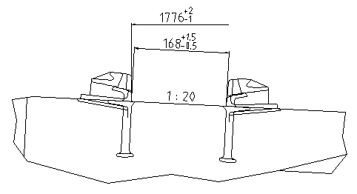
Чертеж 3. Вид подрельсовой площадки шпалы BF70 со скреплением “PandrolFastclip”

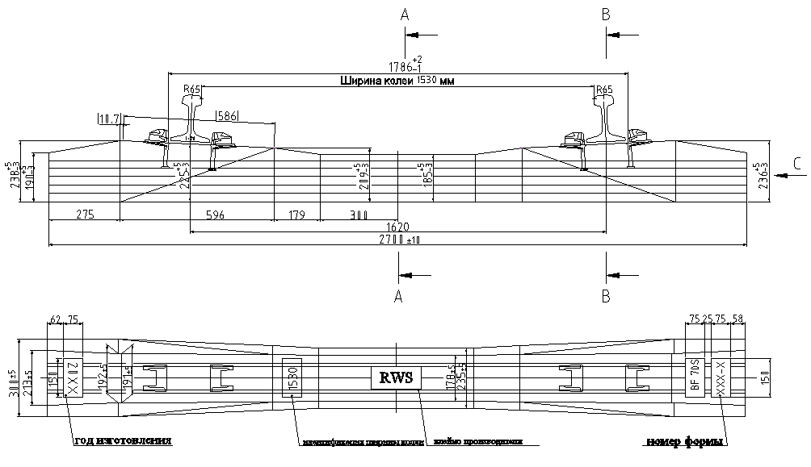
Чертеж 4. Общий вид и схема армирования шпал типа BF70Sc рельсовым скреплением “PandrolFastclip”(ширина колеи 1530 мм)

Чертеж 5. Среднее и подрельсовые сечения и вид с торца шпалы BF70S с рельсовым скреплением “PandrolFastclip” (ширина колеи 1530 мм)

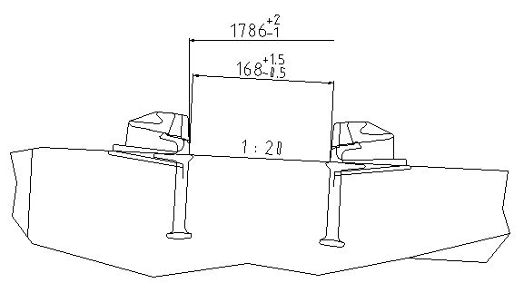
Чертеж 6. Вид подрельсовой площадки шпалы BF70S со скреплением “PandrolFastclip” с шириной колеи 1530 мм

Приложение N 2
Дефекты железобетонных шпал BF70/BF70Sи причины их возникновения
Первая группа дефектов железобетонных шпал
Номер дефекта | Степень развития | Краткое описание дефекта | Схематическое изображение дефекта | Основные причины появления и развития дефекта
11.1. | Первая | Поперечные трещины с раскрытием до1 мм в подрельсовой части шпалы. |  | Плохое содержание рельсовых стыков: просадки, увеличенные зазоры, сбитые концы или разная высота рельсов. Недонапряжение или смещение арматуры при производстве шпал.
11.2. | Вторая | Излом шпалы в подрельсовой части с разрушением бетона, раскрытием поперечной трещины или разрывом арматуры.
12.1. | Первая | Поперечные трещины с раскрытием до1 мм в средней части шпалы |  | Неправильное опирание шпал на балласт после укладки звеньев, очистки щебеночной призмы или в результате длительного отсутствия выправки пути в эксплуатации: опирание шпал серединой или,наоборот, только концами при провисшей вниз на большой длине середине шпалы (трещины снизу)
12.2. | Вторая | Излом шпалы в средней части с разрушением бетона, раскрытием поперечной трещины или разрывом арматуры.
Вторая группа дефектов железобетонных шпал BF70/BF70S
21.1. | Первая | Продольная трещина с раскрытием до3 мм на подрельсовой площадке шпалы. |  | Передача сил угона рельсов на прикрепителе при слабой их затяжке.
21.2. | Вторая | Раскол шпалы по сквозной продольной трещине с раскрытием более 3 мм, на подрельсовой площадке шпалы.
22.1. | Первая | Продольная трещина с раскрытием до3 мм, проходящая через арматурные проволоки на торцах и в середине шпалы. |  | Развитие микротрещин в бетоне, возникших из-за недостаточной прочности бетона, применения исходных материалов, непригодных для шпального бетона, неправильного режима термообработки бетона. Коррозия арматуры из-за недостаточной толщины и плотности защитного слоя бетона.
22.2 | Вторая | Раскол шпалы по сквозной продольной трещине, проходящей через арматурные проволоки
Третья группа дефектов железобетонных шпал

31.1 | Первая | Окол бетона в подрельсовой площадке длиной (l) до 30 мм и глубиной (h) до 15 мм |  | Отсутствие, недостаточная толщина или неправильное расположение деревянных прокладок между рядами шпал при их складировании или транспортировании. Удары по шпалам. Плохая рихтовка пути.
31.2 | Вторая | Окол бетона по всей длине (l) высоте (h) в подрельсовой площадке
32.1 | Первая | Околы бетона на верхней поверхности средней части шпалы глубиной (h) не более 15 мм на длине (l) не более 30 мм |  | Удары по шпалам при их транспортировании, погрузке, выгрузке, сборке и укладке звеньев, выполнении путевых работ, падении на путь тяжелых предметов. Местные перенапряжения бетонных кромок шпал при опирании их на опоры с очень малой поверхностью контакта
32.2 | Вторая | Околы бетона на ребрах и плоскостях шпалы глубиной (h) не более15 мм  Околы бетона на боковых и торцевых поверхностях не влияющие на качество шпалы наплывы бетона, образующиеся на её торцах вследствие особенностей технологического процесса изготовления шпал по системе «LongLine», глубиной до 30 мм

Четвертая группа дефектов железобетонных шпал

41.1 | Первая | Множество раковин на поверхности бетона. Начальное разрушение бетона (шелушение) в пределах толщины защитного слоя бетона над арматурой |  | Недостаточные морозостойкость и долговечность бетона вследствие использования непригодных для шпального бетона исходных материалов, неправильного подбора состава бетонной смеси и плохого уплотнения ее при изготовлении шпал
41.2 | Вторая | Раковины на подрельсовой площадке (не более 3х), глубиной и диаметром до 10 мм.  Раковины на поверхности средней части шпалы глубиной до 10 мм и диаметром до 30 мм
42.1 | Первая | Местная выработка (износ) бетона на глубину (f) до 1 мм на подрельсовых площадках в местах опирания рельсов |  | Истирание бетона сломанными прокладками
42.2 | Вторая | Неравномерная выработка (износ) бетона глубиной (f) более 3 мм на под рельсовых площадках |  | Истирание бетона сломанными прокладками

Приложение N3
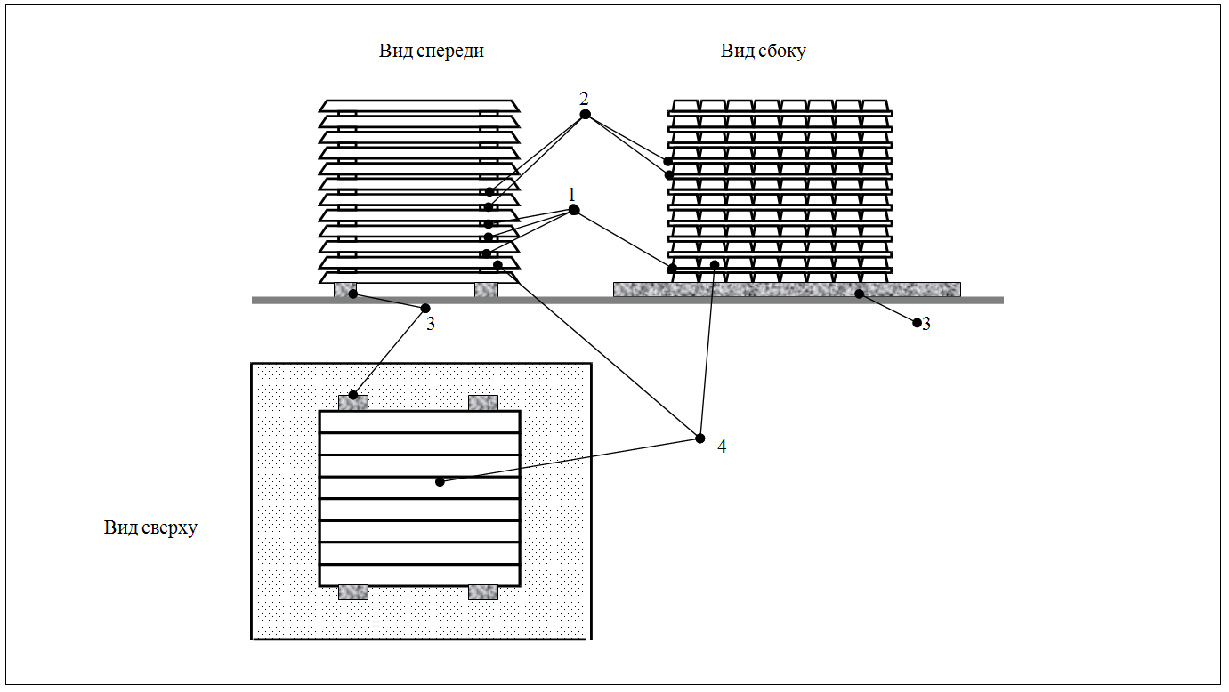

Схема складирования шпал типа BF70/BF70S в штабелях
Условные обозначения: 1-деревянные прокладки (60х90х2500 mm); 2 –деревянные прокладки (60х60х2500 mm);
4
3 – бетонное основание (200 х 200 mm); 4 – шпалы ж/б.
Приложение N 4
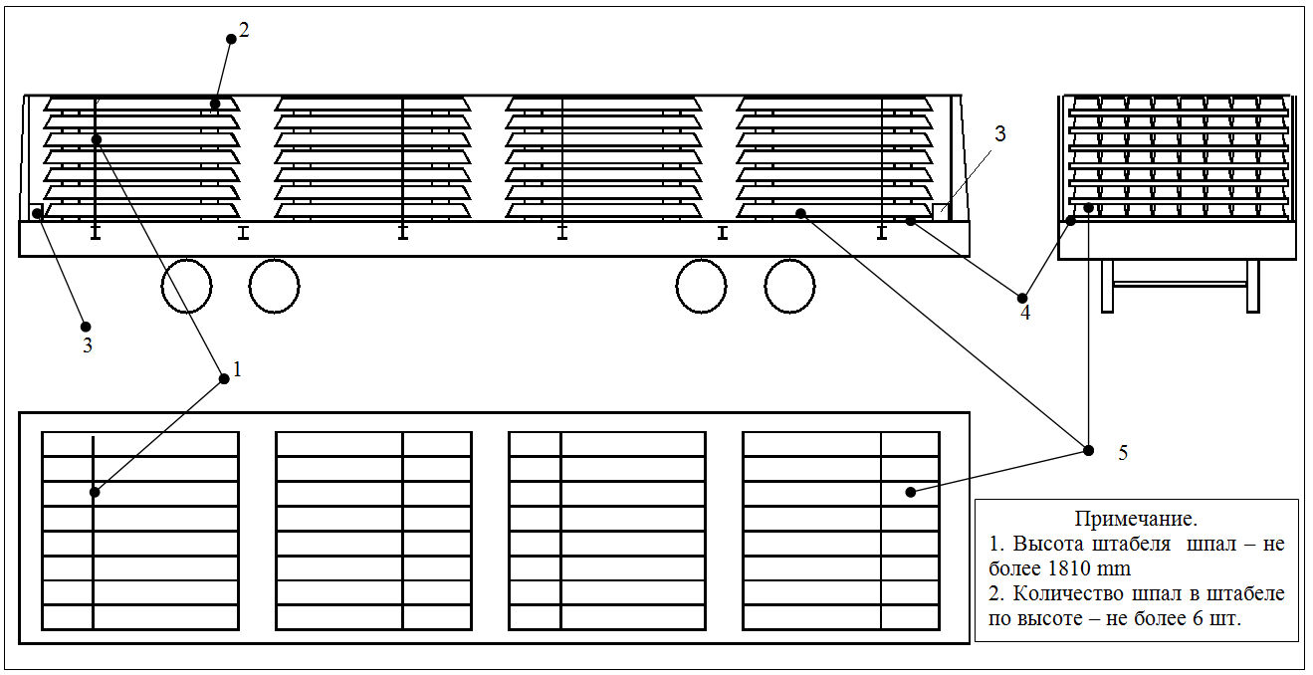

Схема погрузки и транспортировки шпал типа BF70/BF70S в полувагонах
Условные обозначения: 1-проволочная стяжка; 2-деревянная прокладка (60х60х2500 mm); 3-упорные брусья (120х120х2850 mm); 4-деревянные подкладки (80х100х2850 mm); 5 – шпалы типа BF70/BF70S.

ЗАКЛЮЧЕНИЕ

- Установлено, что за отсутствием нормативно – технической документации, разработанной непосредственно для конструкции шпал BF70/BF70S со скреплениями PandrolFastclip, шпалы укладываются в путь не без определенного риска, поскольку укладка производится произвольно, и эксплуатируются до первой неисправности, после чего заменяются новыми. Более того, не надлежащее текущее содержание пути, неправильное производство работ при выполнении различных видов ремонтов, приводит к значительному сокращению срока службы конструкции, что соответственно, влечет за собой немалые финансовые убытки.
- Определены технологии сборки, разборки и укладки путевой решетки на ПМС, а также особенности текущего содержания пути с железобетонными шпалами BF70/BF70S.
- Обследован ряд железнодорожных участков на АО «Узбекистон темир йуллари» с целью выявления дефектов и повреждений железобетонных BF70/BF70S во время их эксплуатации. На основании этих данных, и с учетом дефектов, возникающих при изготовлении, складировании и транспортировке разработана классификация дефектов и повреждений железобетонных шпал BF70/BF70S.
- Выполненный расчет железобетонных шпал BF70 на выносливость и трещиностойкостъ свидетельствует о высокой надежности эксплуатации данных шпал в пути и исключает возникновение таких дефектов, как:поперечные трещины с раскрытием до 1 мм в подрельсовой части шпалы; излом шпалы в подрельсовой части с разрушением бетона, раскрытием поперечной трещины или разрывом арматуры; поперечные трещины с раскрытием до 1 мм в средней части шпалы; излом шпалы в средней части с разрушением бетона, раскрытием поперечной трещины или разрывом арматуры при эксплуатации шпал в составе железнодорожного пути.
- Предложены все возможные способы ремонта железобетонных шпал BF70/BF70S, даны рекомендации по их дальнейшей эксплуатации в железнодорожном пути.
- Разработана инструкция по ведению шпального хозяйства с железобетонными шпалами BF70/BF70S со скреплениями PandrolFastclip.

Предлагаемаяинструкция по системе ведения шпального хозяйства с использованием железобетонных шпал BF70/BF70S со скреплениями PandrolFastclip позволит не только обезопасить уложенный путь, но также позволит продлить сроки службы пути, а значит и сократит расходы на обновление.

Библиографический список
- Каримов И.А. Доклад Президента Республики Узбекистана Ислама Каримова на заседании Кабинета Министров, посвященном итогам социально-экономического развития страны в 2015 году и важнейшим приоритетным направлениям экономической программы на 2016 год // Народное слово. – 2016 г. - №16.
- Технические указания по ведению шпального хозяйства с железобетонными шпалами. – М.: ИКЦ «Академкнига», 2005.
- Технологическая инструкция по производству предварительно напряженных железобетонных моноблочных шпал. ТИ 64-21468397. –Ташкент, 2012.
- Технология укладки верхнего строения пути/ Учебное пособие. Д.А. Басовский, В.И. Шулындин. – Санкт-Петербург, 2008.
- Инструкция по устройству, укладке, содержанию и ремонту бесстыкового пути. – Москва, 2012.
- Способы устранения дефектов железобетонных шпал и брусьев, возникающих при их изготовлении. Р721/ ОСЖД, Варшава, 2012.
- Инструкция по применению старогодных материалов верхнего строения пути/ Открытое акционерное общество «Российские железные дороги», 2011.
- Ведомственные технические указания по проектированию и строительству. Железные дороги колеи 1520 мм. ВСН 450-Н. - Ташкент: ГАЖК 2010.
- Железнодорожный путь. Учебное пособие. – Ташкент, 2009.
- ГОСТ Р 54747-2011 Шпалы железобетонные для железных дорог колеи 1520 мм. Общие технические условия
- Фадеева Г.Д. Железнодорожные шпалы: настоящее и будущее / Фадеева Г.Д., Паршина К.С., Родина Е.В. // Молодой ученый. — 2013. — № 6. — С. 161-163.
- Нежданов К.К., Нежданов А.К., Чернецов А.С. Шпала для скоростного рельсового пути Патент России № 2 324 783. Е01В 3/16, Е01В 3/44. Заявка на изобретение № 2006 112729/11 (013849). 2007.09.10. Зарег. 20 мая 2008. Бюл. №.14.
- Нежданов К. К., Гарькин И.Н. Об увеличении надёжности и скорости движения железнодорожных составов // Современные проблемы транспортного комплекса России: Межвуз. сб. науч. тр. / Под ред. Рахмангулова А.Н. Магнитогорск: ГОУ ВПО «МГТУ», 2011-С.169–177
- Нежданов К.К., Кузьмишкин А.А, Гарькин И. Н. Шпала повышенной долговечности для скоростного рельсового пути // Отраслевые аспекты технических наук № 3. - Москва издательство ИНГН 2012,С.4–5
- Нежданов К. К., Гарькин И. Н., Мягков Д. В. Способ автоматической рихтовки рельсового пути и повышения долговечности шпал // Современные проблемы совершенствования работы железнодорожного транспорта: межвуз. сб. науч. трудов. - М.:МИИТ, 2011.- 207с., С.82–84
- Золотарский А.Ф., Серебренников В.В., Крысанов Л.Г., Евдокимов Б.А., Исаев Н.М., Федулов В.Ф. «Железобетонные шпалы для рельсового пути». – Москва издат. Транспорт 1980.
- Тихомиров В.И. Содержание и ремонт железнодорожного пути: Учебник для техникумов. - 3-е изд., перераб. и доп. – М.: Транспорт, 1980.-335 с., ил., табл.
- «Путевые машины» под ред. Саламонова С.А., жел. дор. издат. 2000г.
- Шодманов С.Оптимизация подрельсового основания на высокоскоростных линиях ГАЖК «Узбекистон темир йуллари»: магистерская диссертация. Ташкентский институт инженеров железнодорожного транспорта, Ташкент, 2013.
- Закирова К. Разработка нормативно – технической документации для бесстыкового пути со скреплениями PandrolFastclip на железобетонных шпалах BF70: магистерская диссертация. Ташкентский институт инженеров железнодорожного транспорта, Ташкент, 2010.
- Инструкция по ведению шпального хозяйства с железобетонными шпалами. – Москва, 2014.
- O’z DSt EN 13230-1,2:2003. Шпалы и брусья бетонные для применения на железнодорожных путях. Ташкент, Государственный комитет РУз по архитектуре и строительству, 2003.
- Овчинников А.Н., Расулев А.Ф., Фазилова З.Т. Вопросы ремонтопригодности скреплений «Pandrol Fastclip» // РГОУПС-М.:МИИТ, 2011.
- Каменский В.Б., Горбов Л.Д. Справочник дорожного мастера и бригадира пути. – М.: Транспорт, 1985. – 487с.
- Приказ председателя ГАЖК «Узбекистон темир йуллари» № 70 Н от 09.11.95 г. «О переходе на новую систему ведения путевого хозяйства на основе повышения технологического уровня и внедрения ресурсосберегающих технологий». – Ташкент: ГАЖК, 19
- http://www.extraform.ru/

